CBase_1

Linux开发环境的基本使用

练习：

1、在用户主目录递归创建one/two/three 三个文件夹 /home/Ubuntu

mkdir -p /home/ubuntu/one/two/three

2、在用户主目录写一个hello.c

touch /home/ubuntu/hello.c

ls -a

3、在用户主目录新建一个test文件夹，并把hello.c移动到test文件夹中

mkdir /home/ubuntu/test

mv hello.c /home/ubuntu/test

ubuntu@farsight:~$ ls /home/ubuntu/test

hello.c

4、把test文件夹备份成test_farsight

cp test test_farsight -a

ls

5、把test_farsight文件夹复制到/home/ubuntu/one/two/three 该文件夹下

ubuntu@farsight:~$ cp test_farsight /home/ubuntu/one/two/three -a

ubuntu@farsight:~$ ls /home/ubuntu/one/two/three

test_farsight

作业：

1.将/etc/passwd文件拷贝到用户主目录（例如：/home/ubuntu）

cp /etc/passwd /home/ubuntu

ls

2.将用户主目录下的passwd文件备份为passwd-bak

cp passwd passwd-bak

ls

3.在用户主目录下新建目录test_dir

mkdir /home/ubuntu/test_dir

ls

4.将passwd-bak移动到test_dir目录下

ubuntu@farsight:~$ mv passwd-bak test_dir

ubuntu@farsight:~$ ls ./test_dir

passwd-bak

5.将test_dir目录下的passwd-bak文件改名为passwd ?

ubuntu@farsight:~$ mv passwd-bak passwd

mv: cannot stat `passwd-bak': No such file or directory

ubuntu@farsight:~$ mv passwd passwd-bak

ubuntu@farsight:~$ ls ./test_dir

passwd-bak

ubuntu@farsight:~$ mv passwd ./test_dir/passwd-bak

mv: cannot stat `passwd': No such file or directory

mv /home/ubuntu/passwd ./test_dir/passwd-bak

6.将test_dir目录拷贝到你的用户主目录的Desktop目录下(例如：/home/ubuntu/Desktop)

ubuntu@farsight:~$ cp test_dir /home/ubuntu/Desktop -a

ubuntu@farsight:~$ ls /home/ubuntu/Desktop –a

. .. test_dir

7.将Desktop目录下的test_dir目录改名为dir ?

ubuntu@farsight:~$ cp dir test_dir -a

cp: cannot stat `dir': No such file or directory

ubuntu@farsight:~$ cp dir /home/ubuntu/Desktop -a

cp: cannot stat `dir': No such file or directory

ubuntu@farsight:~$

ubuntu@farsight:~$ mv dir test_dir

mv: cannot stat `dir': No such file or directory

**注：一定要在Desktop目录下去进行操作。**

练习：使用vi写一个“hello world”。

CBase_2

C语言基础

1)编译系统的流程：

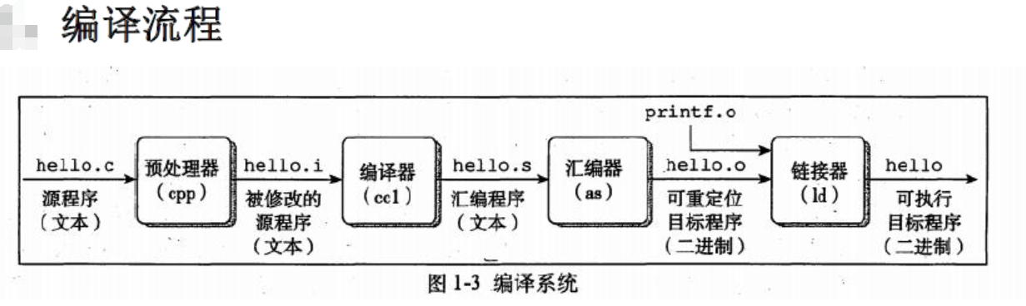

第一步：生成预处理的文件

gcc -E ASCII文件名 -o 文件名.i

第二步：生成汇编文件

gcc -S 文件名.i -o 文件名.s

第三步：生成可重定位

gcc -c 文件名.s -o 文件名.o

第四步：生成可执行文件

gcc 文件名.o -o 可执行文件名

CBase_3

数据类型转换以及输入输出函数

CBase_4

运算符

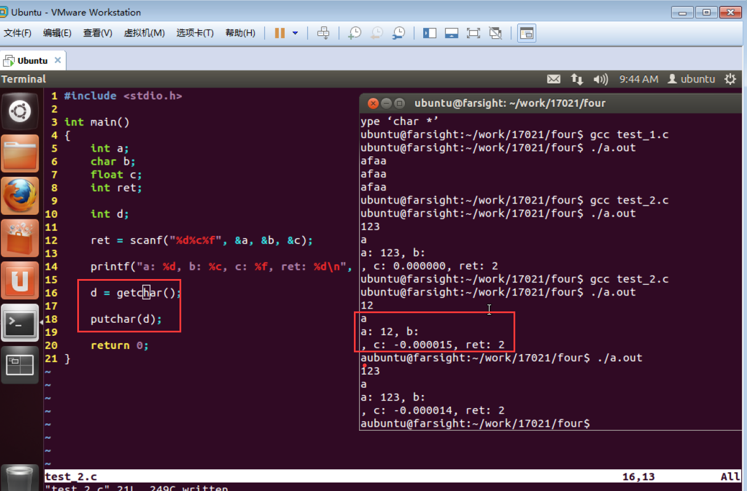

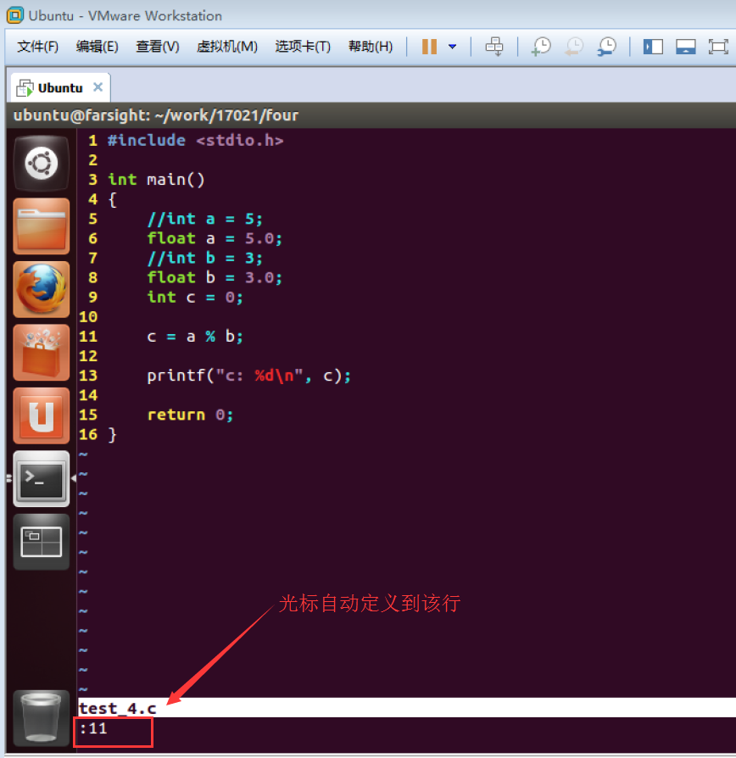

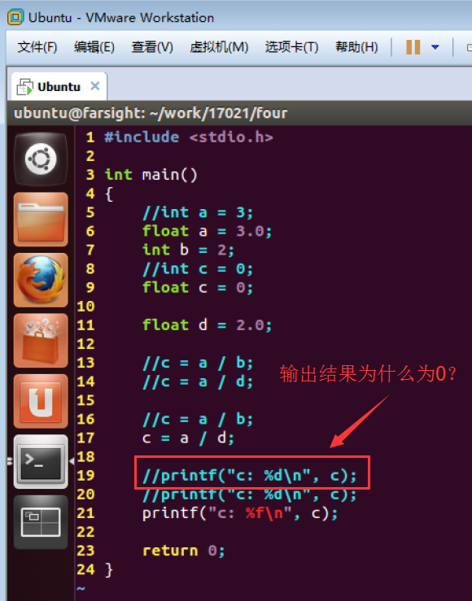

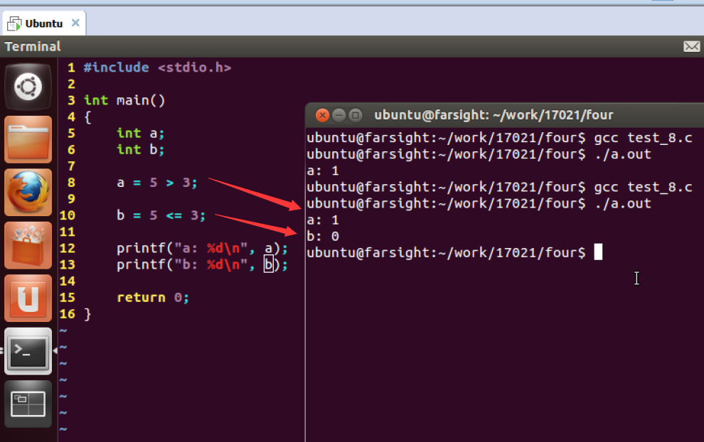

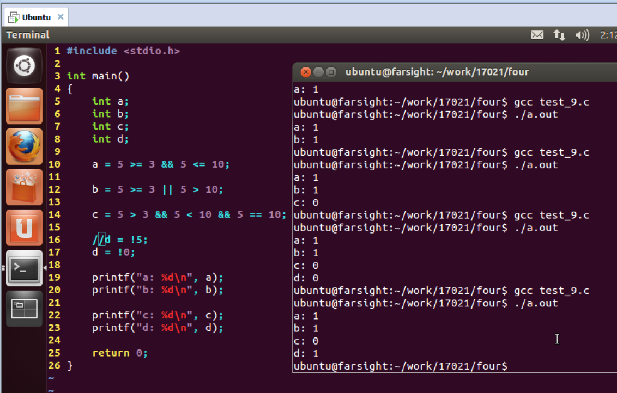

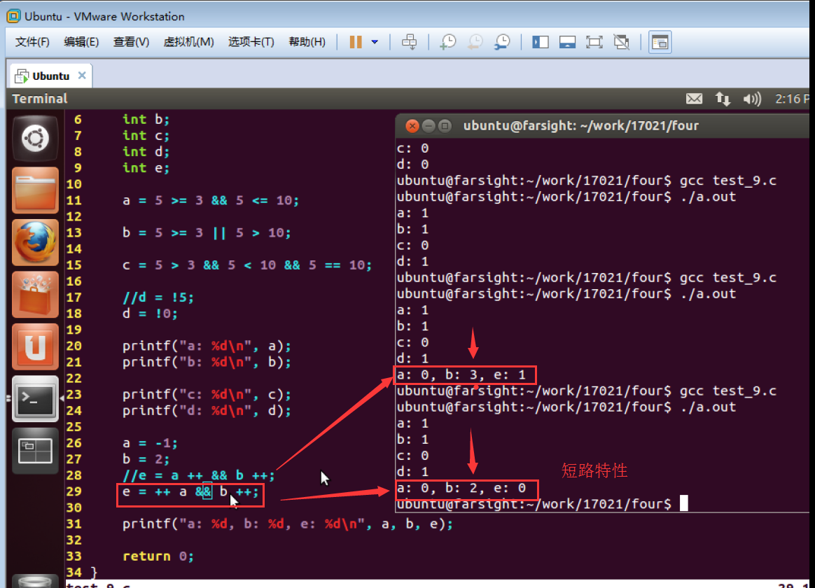

&& 的短路特性；

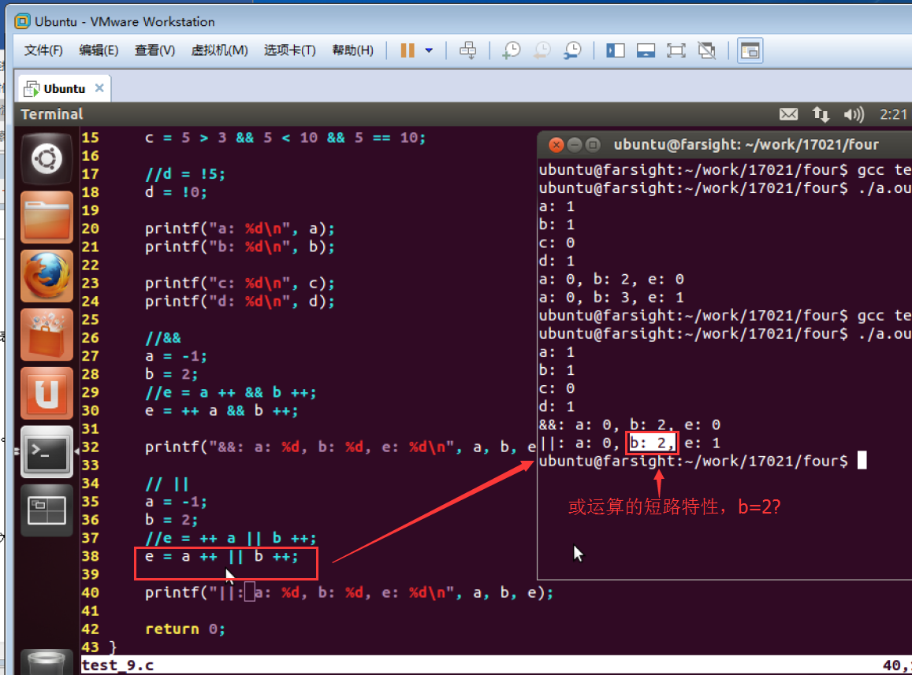

|| 的短路特性；

三目运算符。

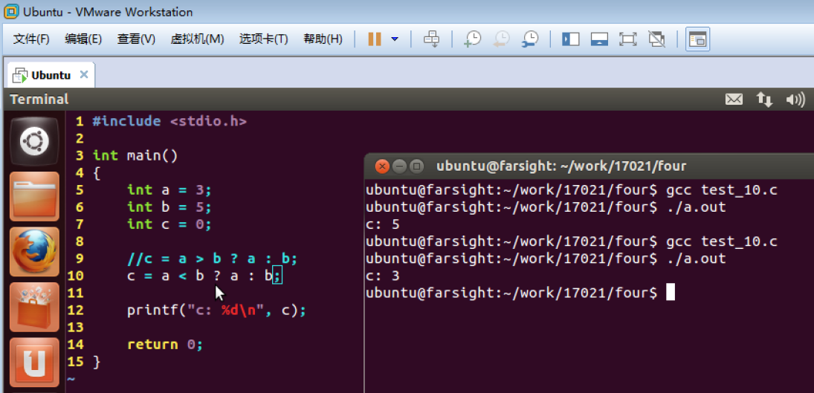

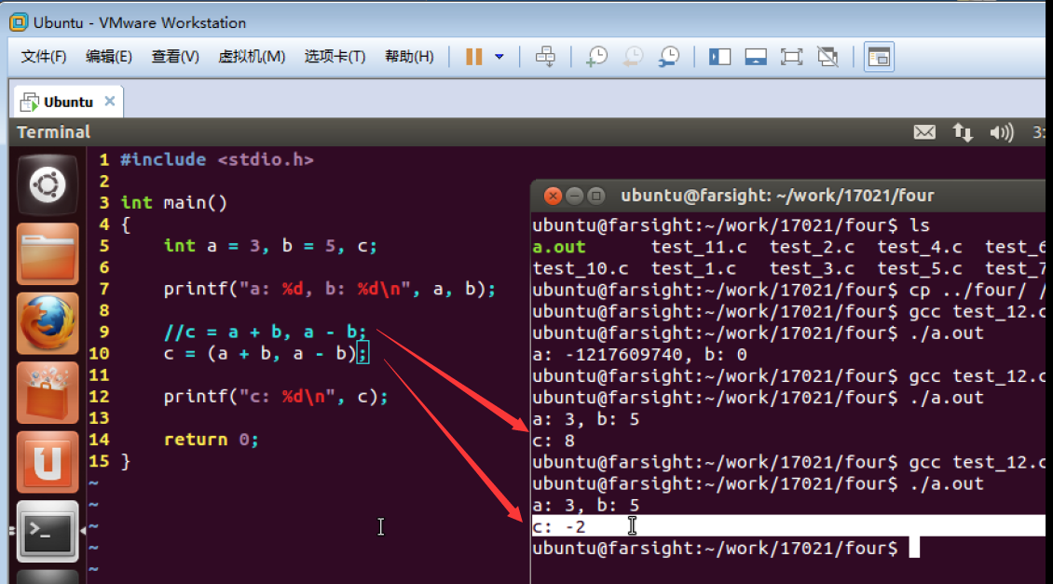

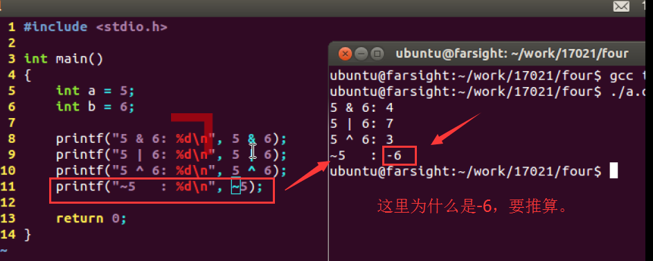

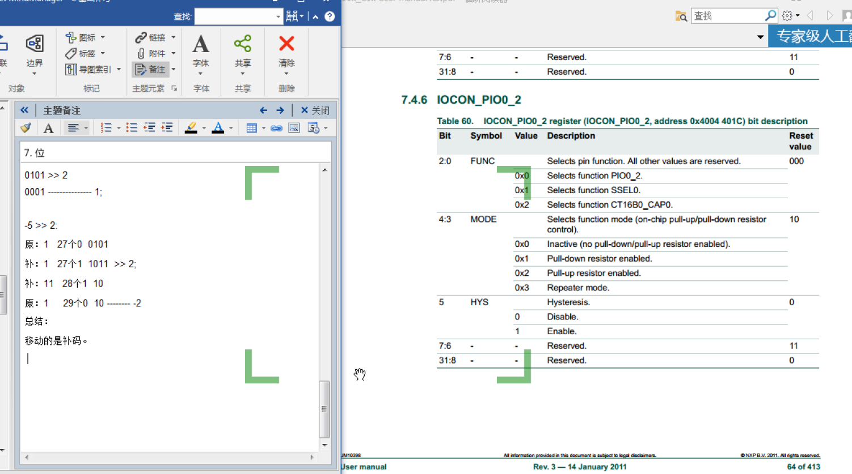

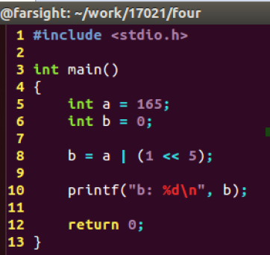

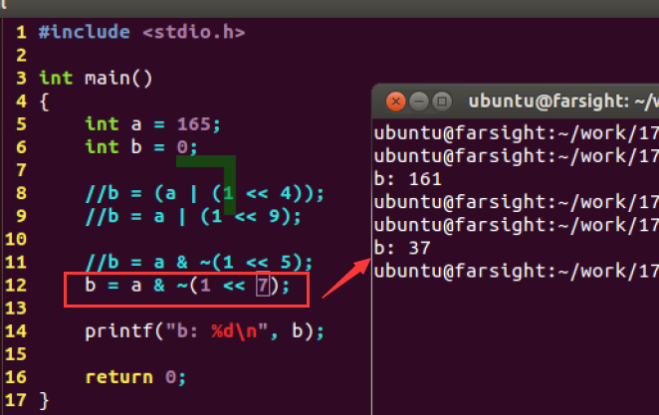

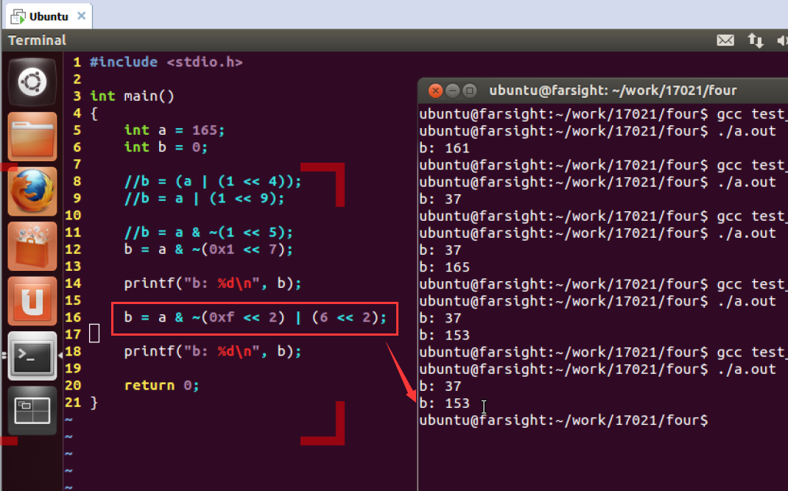

作业：

1.如何得到一个三位数的个位、十位、百位。

123

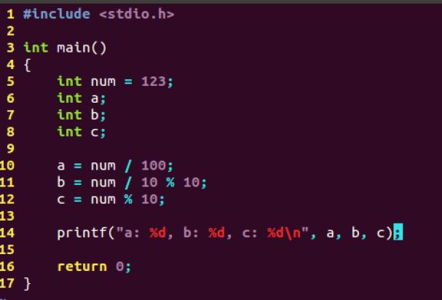

2.如何得到一个char型数据（8位）的高四位和低四位。

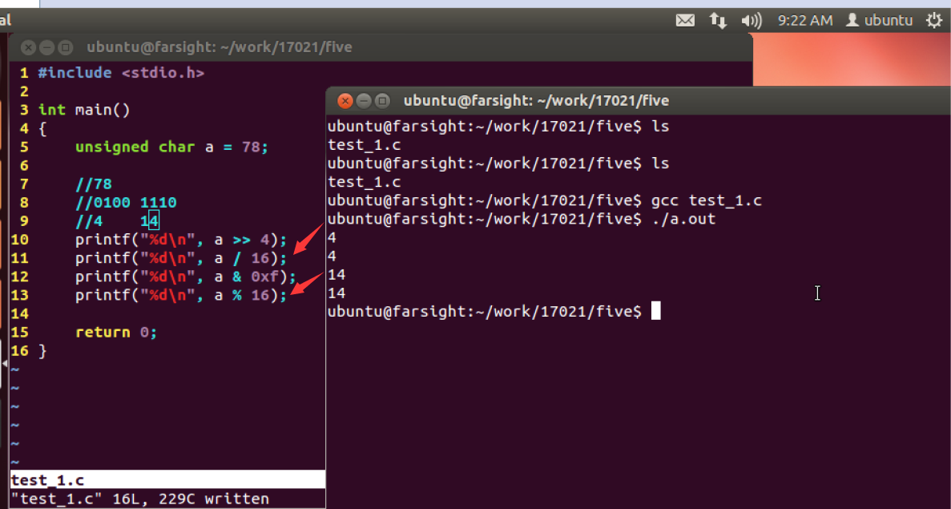

运算效率的问题。

CBase_5

控制语句

If语句

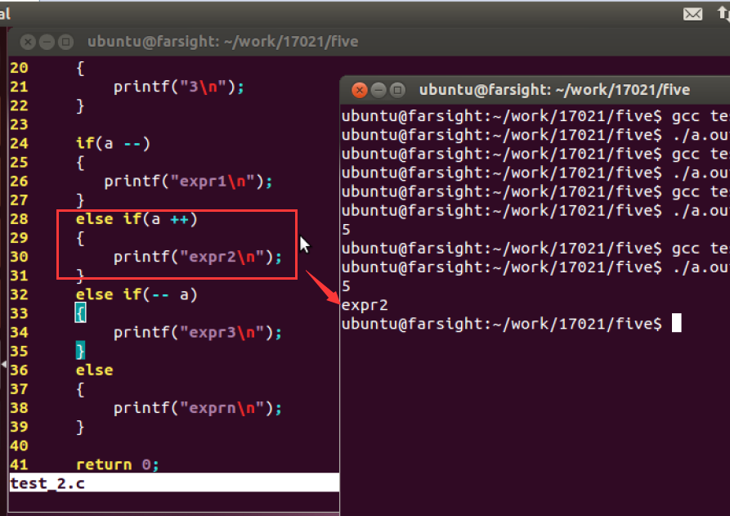

Switch 语句

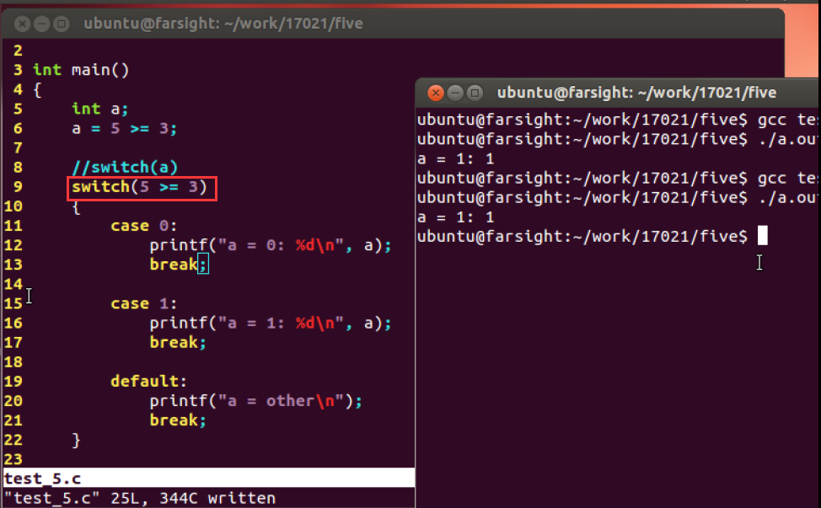

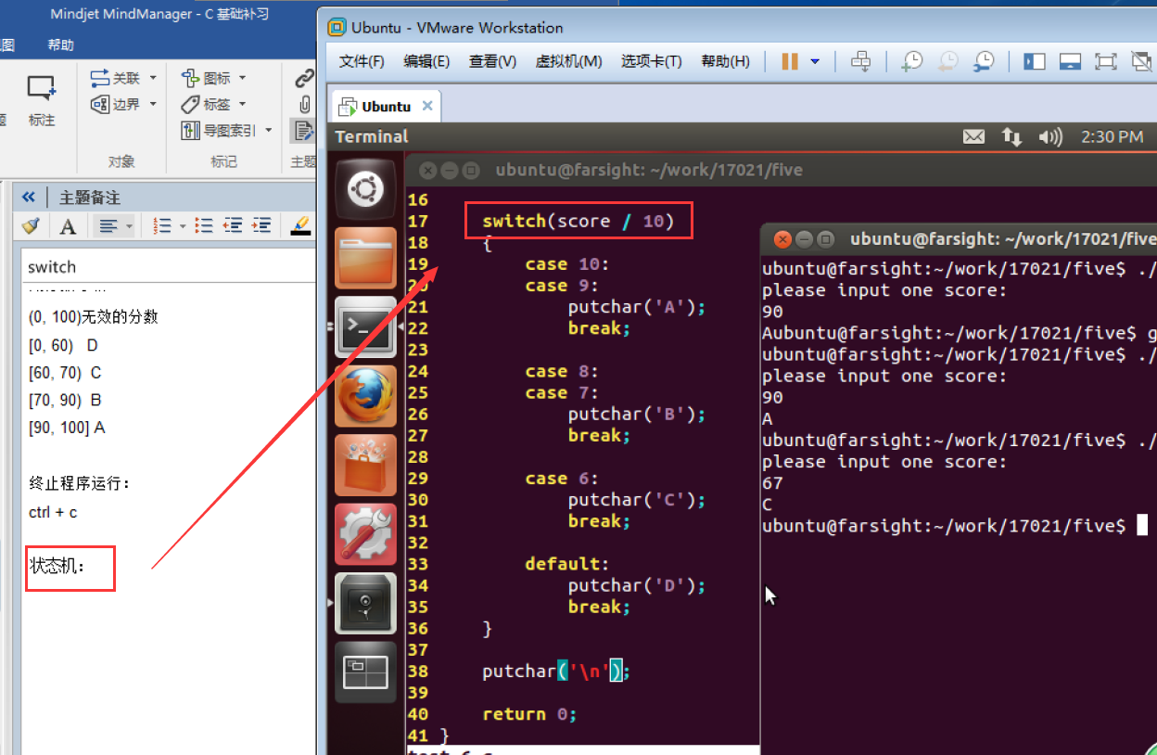

for 语句

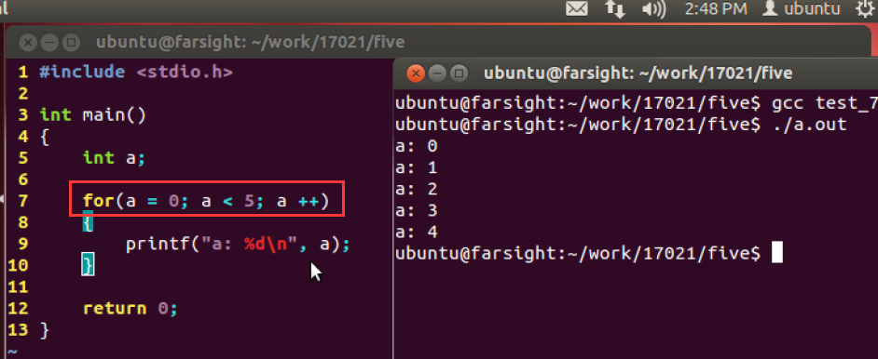

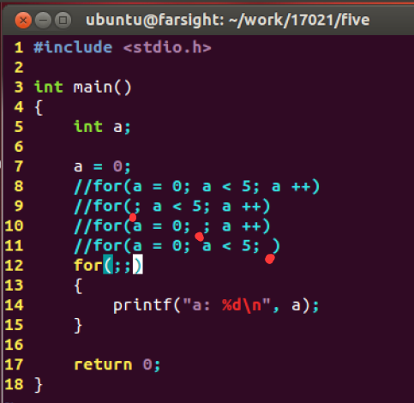

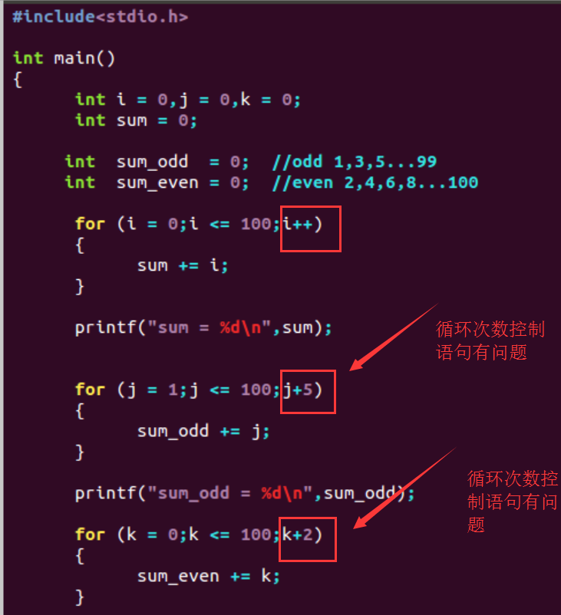

上图循环次数控制语句有问题，这里应该要有让循环变量增值的过程，而这里的用法没有对循环变量值做任何操作（没有赋值）。

运算符优先级问题，不确定优先级的地方要按照自己本来计算的先后顺序适当加上（）。

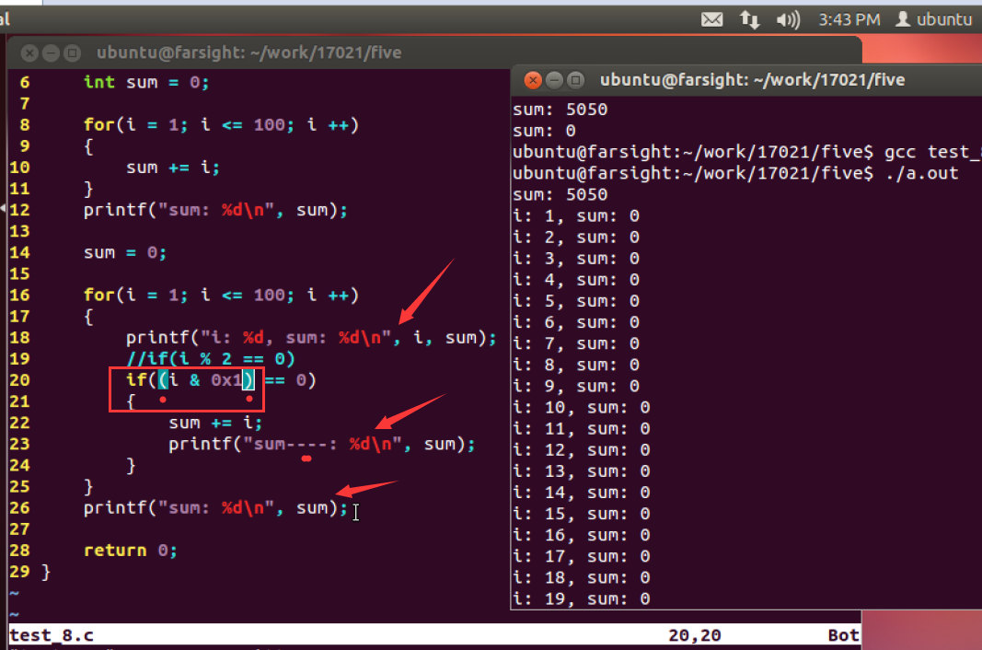

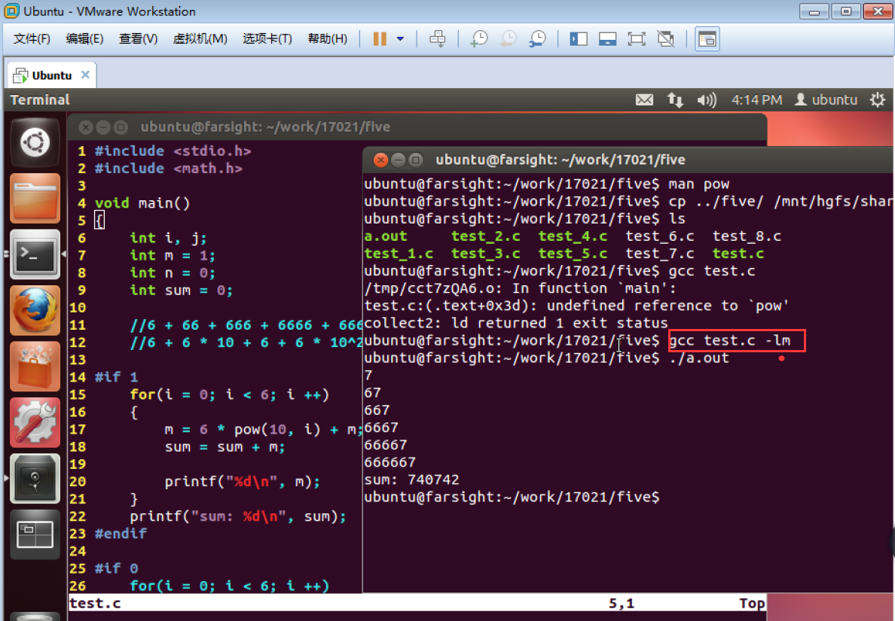

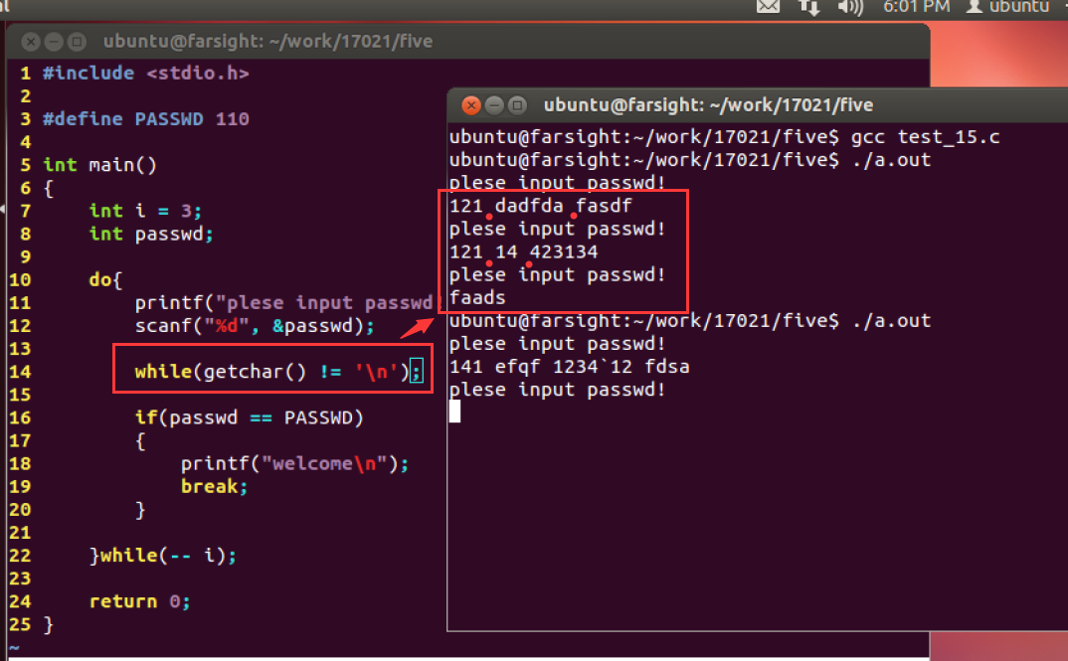

这里的while (getchar() != ‘\n’);判断语句是为了排除异常情况输入多个空格或者字符的情况。

试试不加上面这一行代码，在输入一行字符或者数字，中间加空格的情况；看代码执行情况。

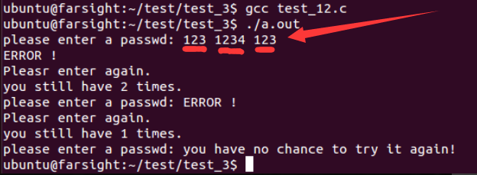

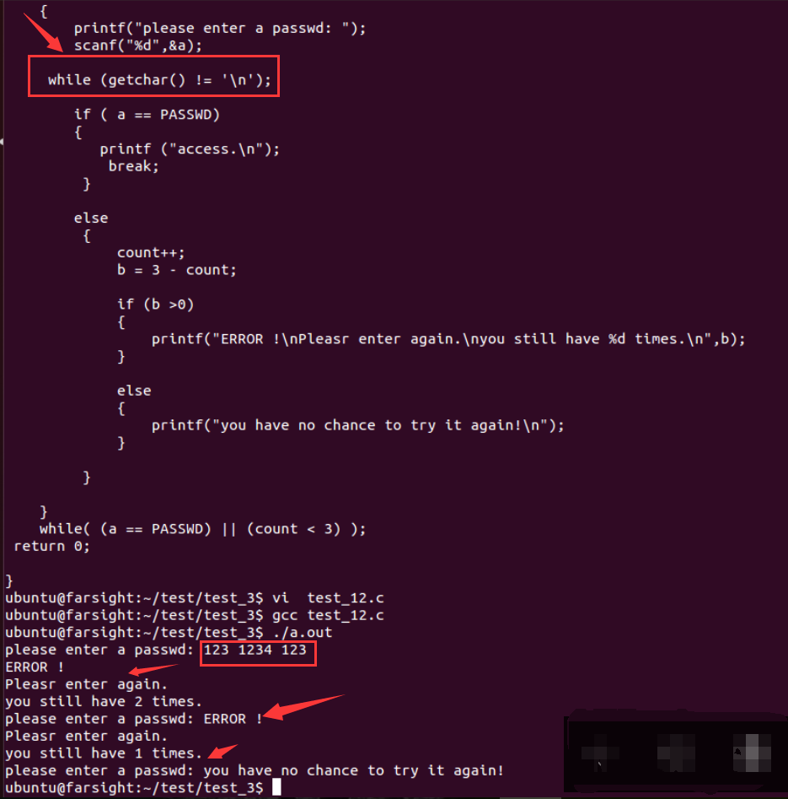

加入调试项目，打印从scanf获取的输入数据。通过测试不同情况下的打印输出来理解scanf函数的操作和执行规律。

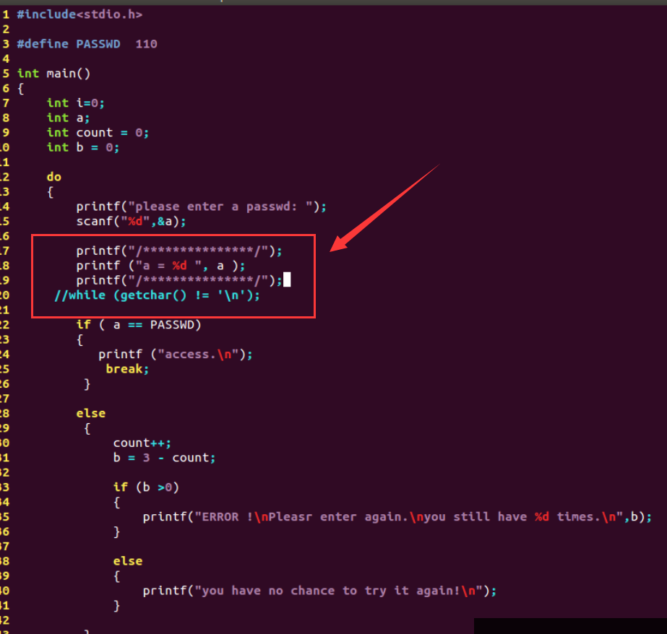

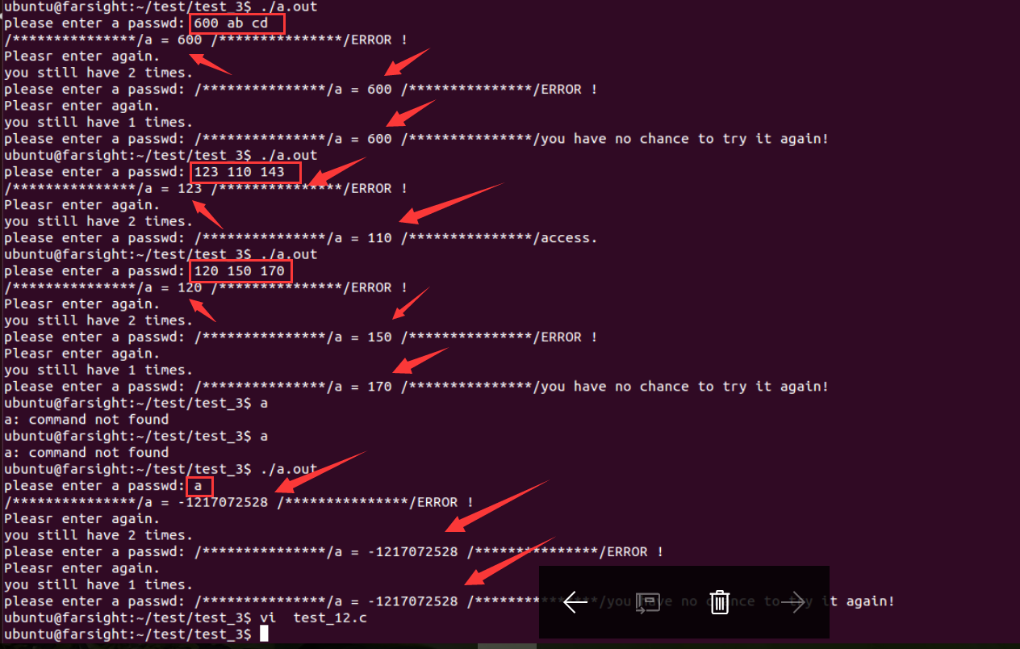

break : 跳出循环（一层循环）。

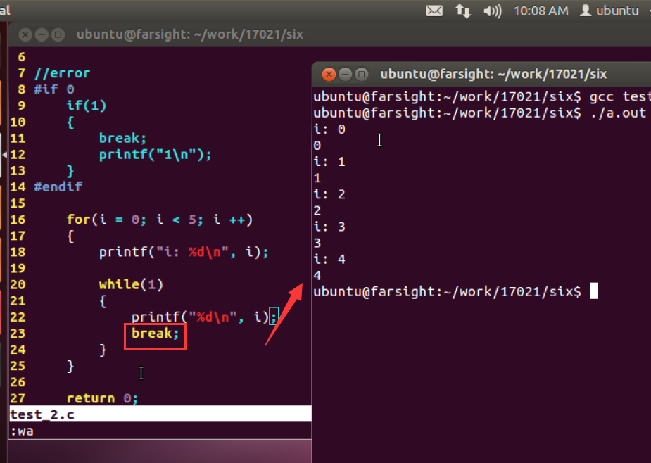

continue

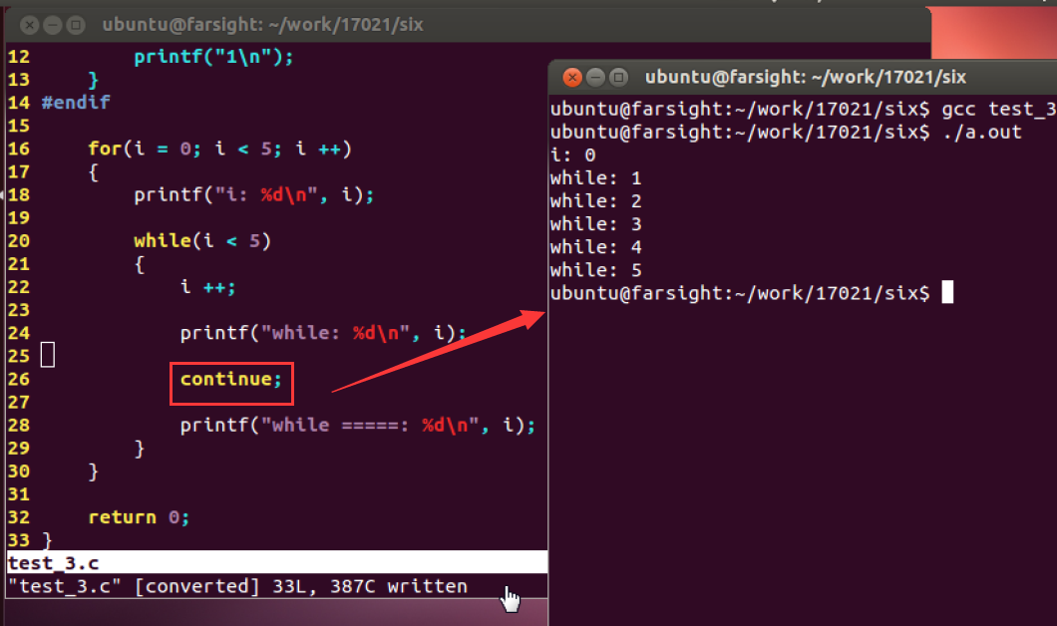

goto

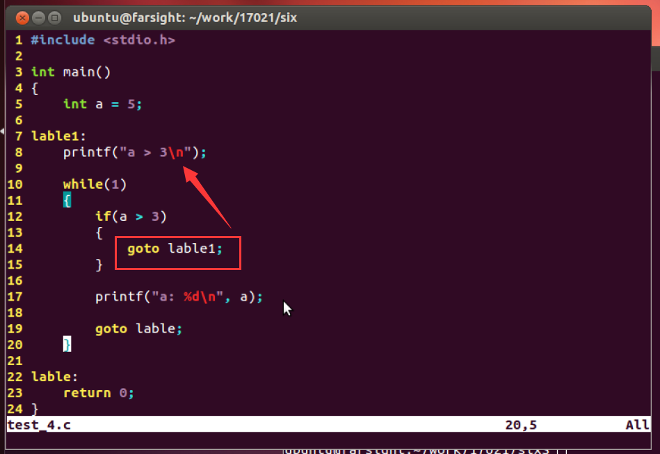

CBase_6

数组

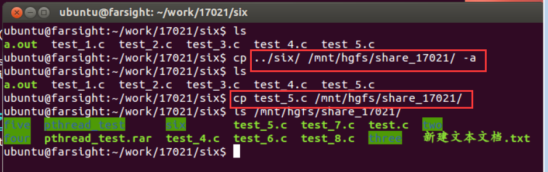

共享目录。

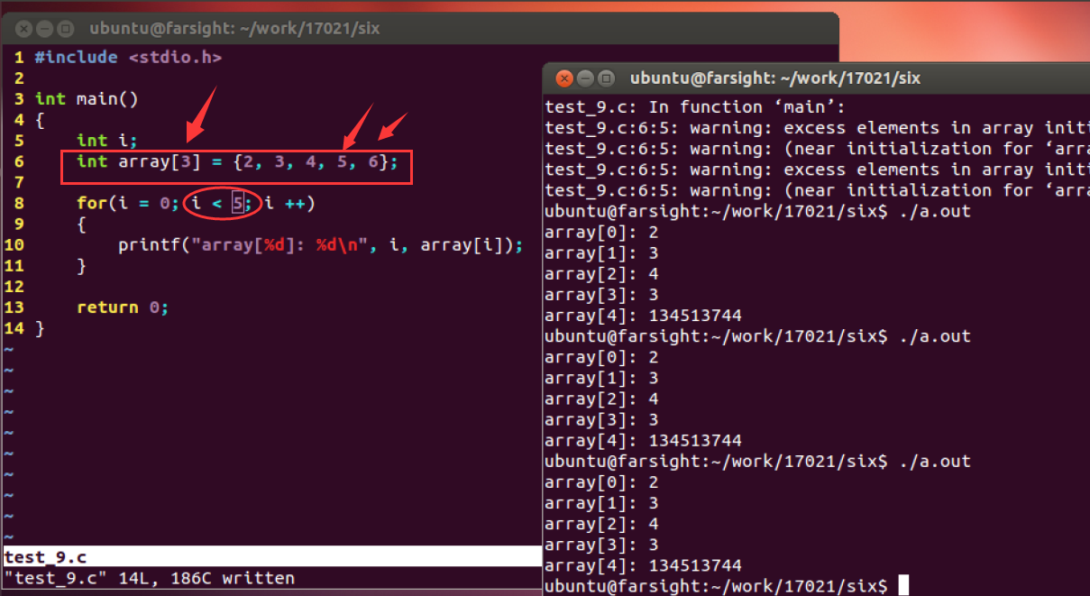

数组溢出的异常情况

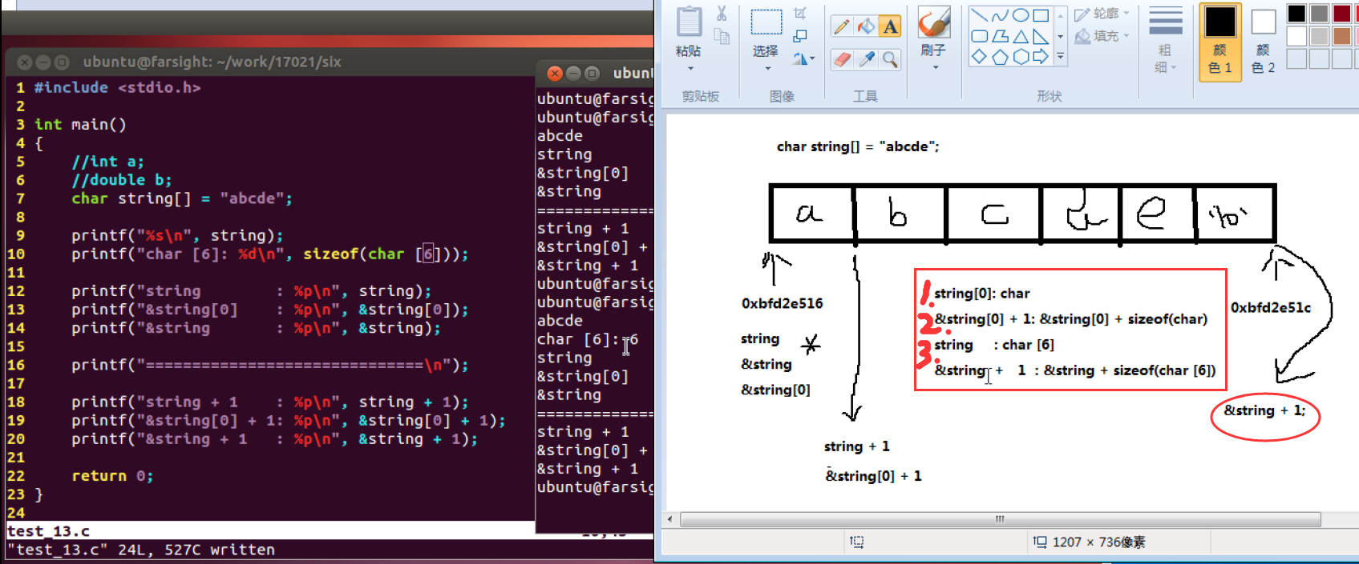

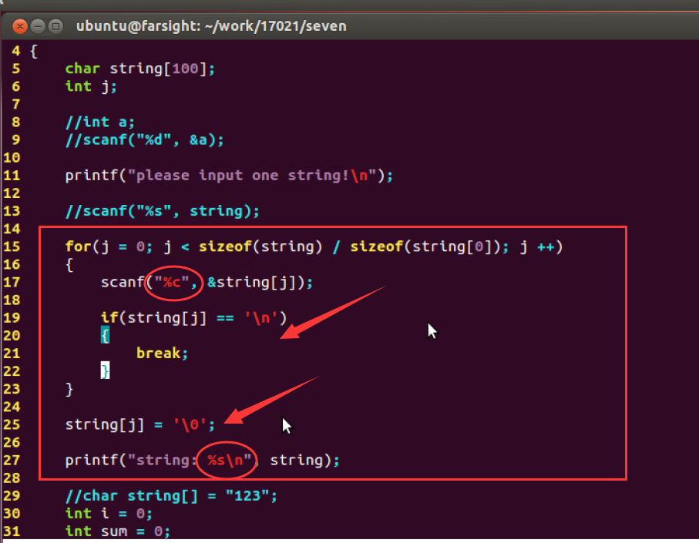

CBase_7

冒泡排序法和选择排序法

指针与数组

选择排序的方法

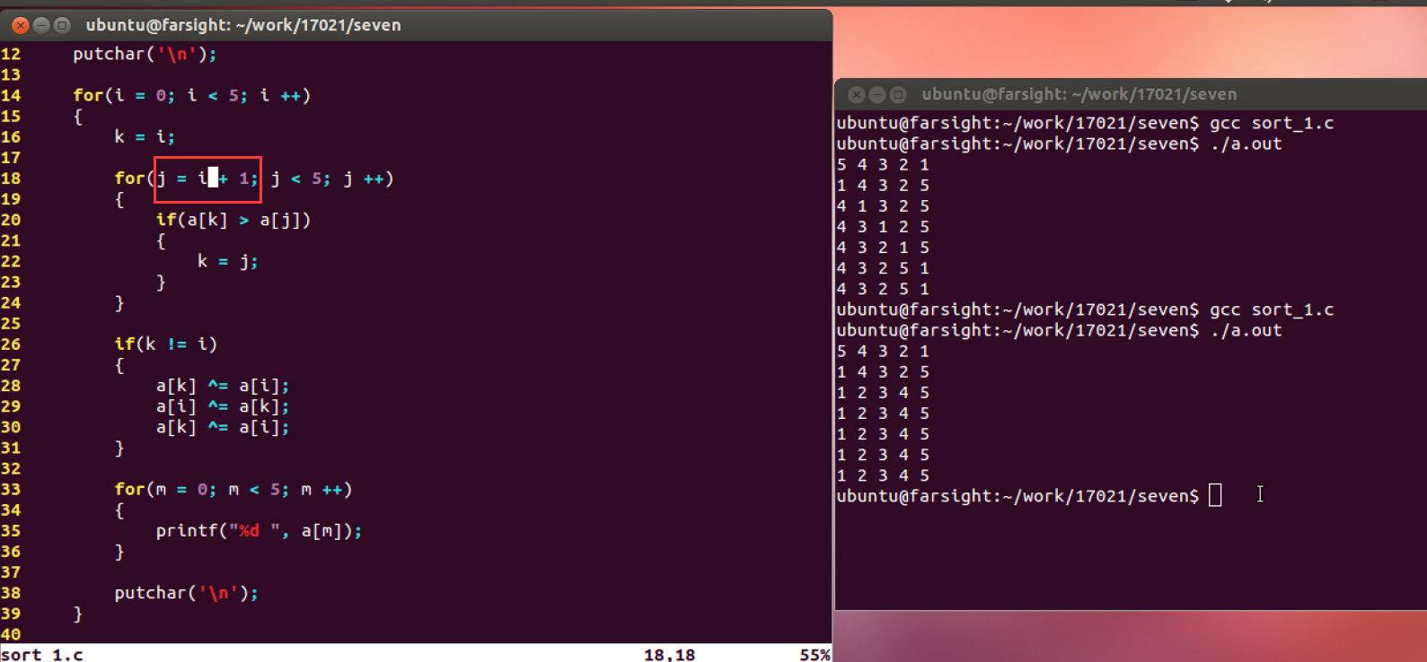

指针

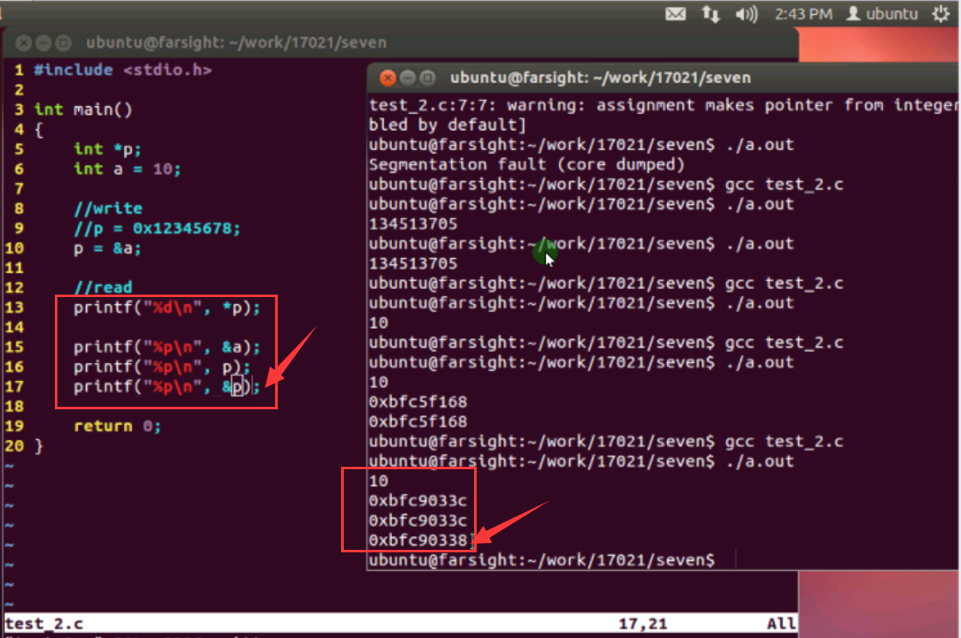

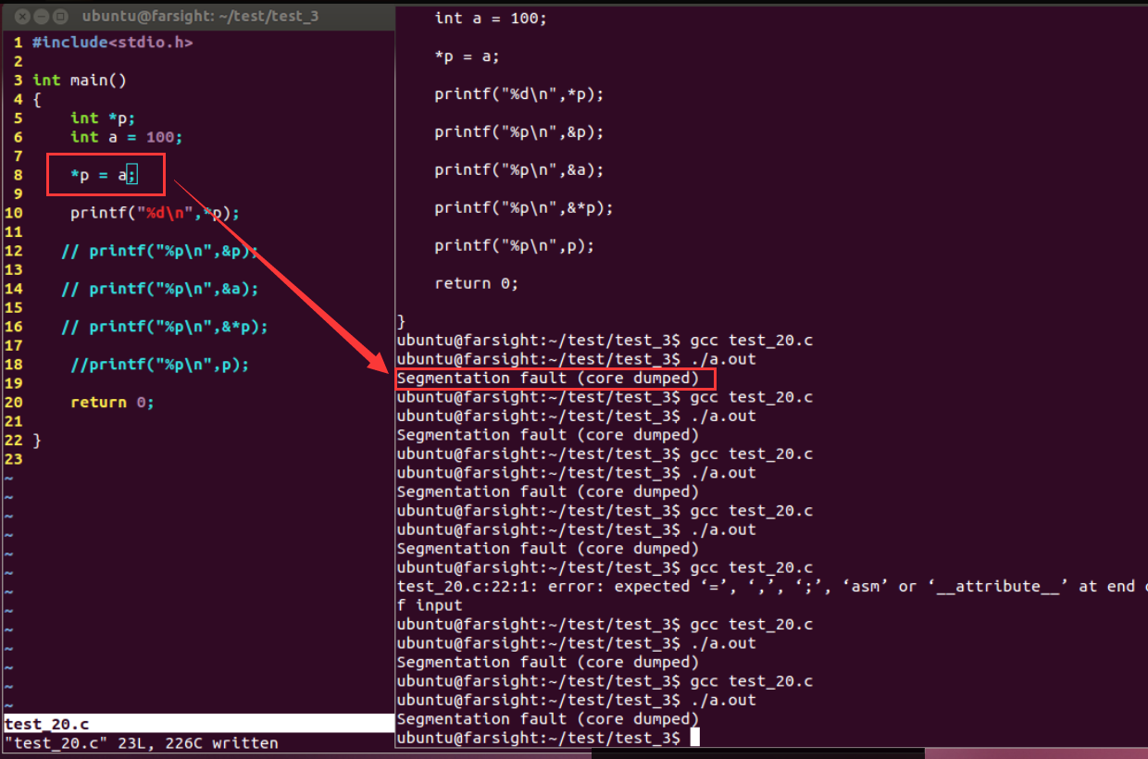

这里提示访问内存地址错误。

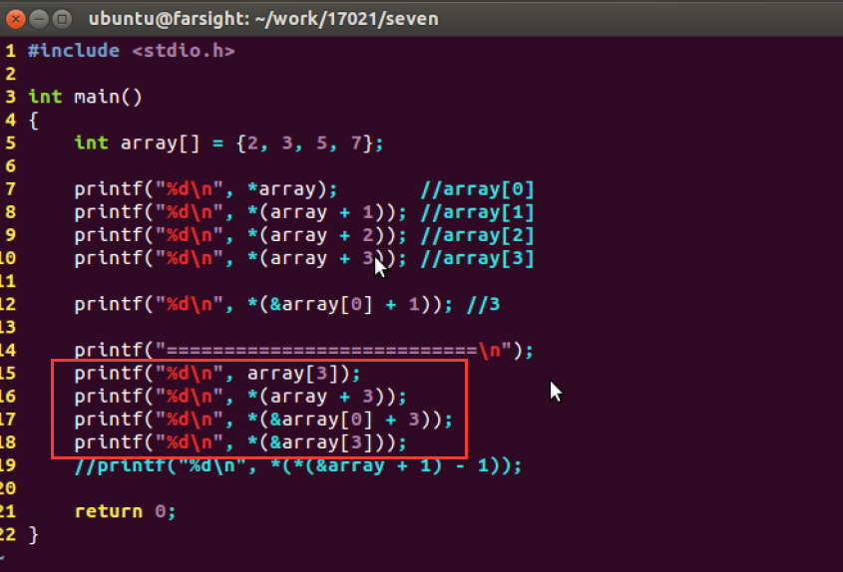

访问数组的每一个元素。

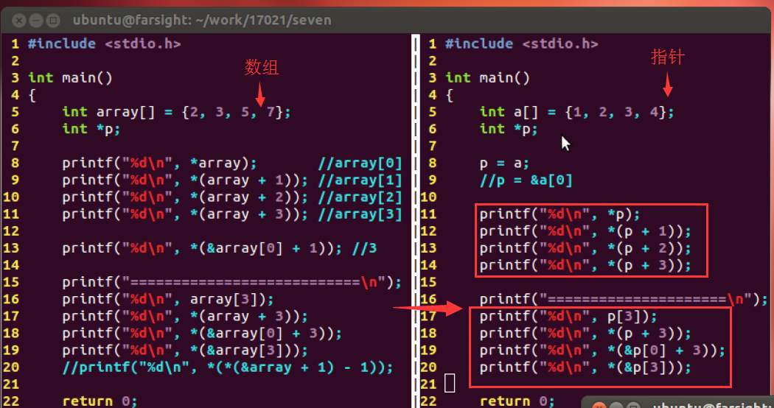

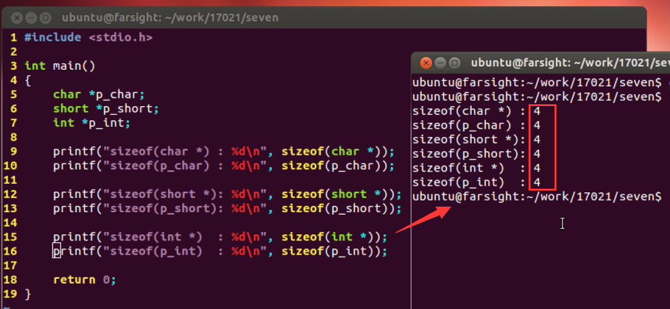

a)、指针的类型代表什么意思？一次操作内存的大小。

b)、数据在内存中存放的大小端模式。

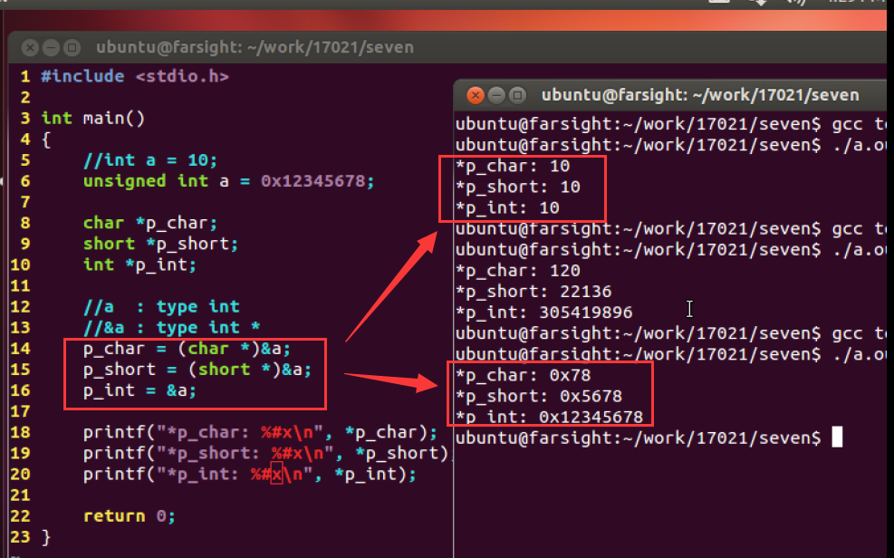

经典笔试题

a)、数组名代表数组首元素的地址，也代表整个数组的首地址；

b)、指针类型的问题；要理解这里的（int）a是把数组a的首地址强制转化成一个整型的数。

测试如果这里a前面不加强制转换（int）,输出结果有什么不一样呢？

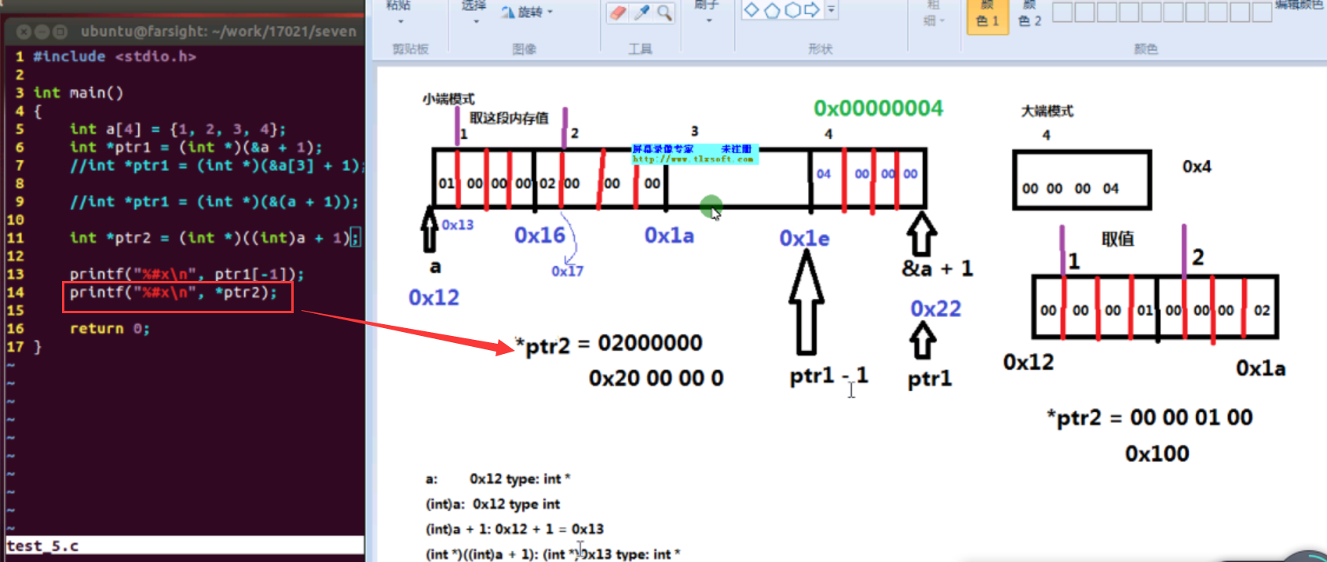

CBase_8

指针与数组

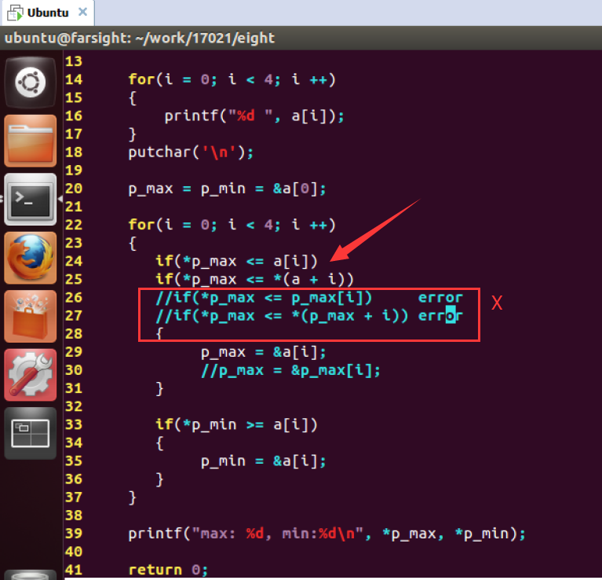

如下左边为课堂练习，右边为老师示意代码。

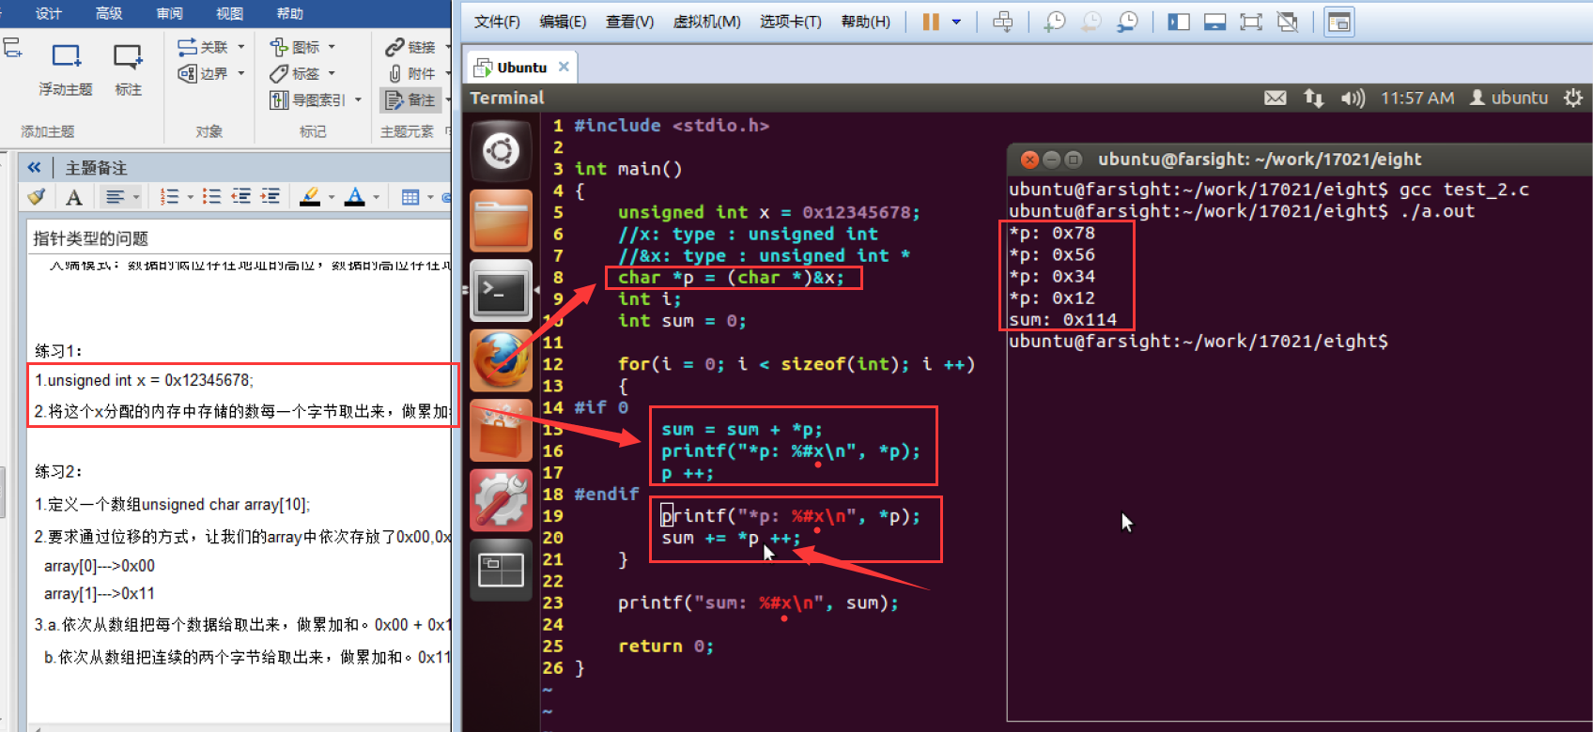

根据个人理解练习指针；因为这里的x为一个整型数据，在内存中占4个字节，题目要求取出x的每一个字节然后做运算求和。可以定义一个char型的指针，将x的地址&x赋给这个指针，由于两者类型不一致，对&x做了强制类型转换，前面加了char*,这样指针*p每次就取x的一个字节。

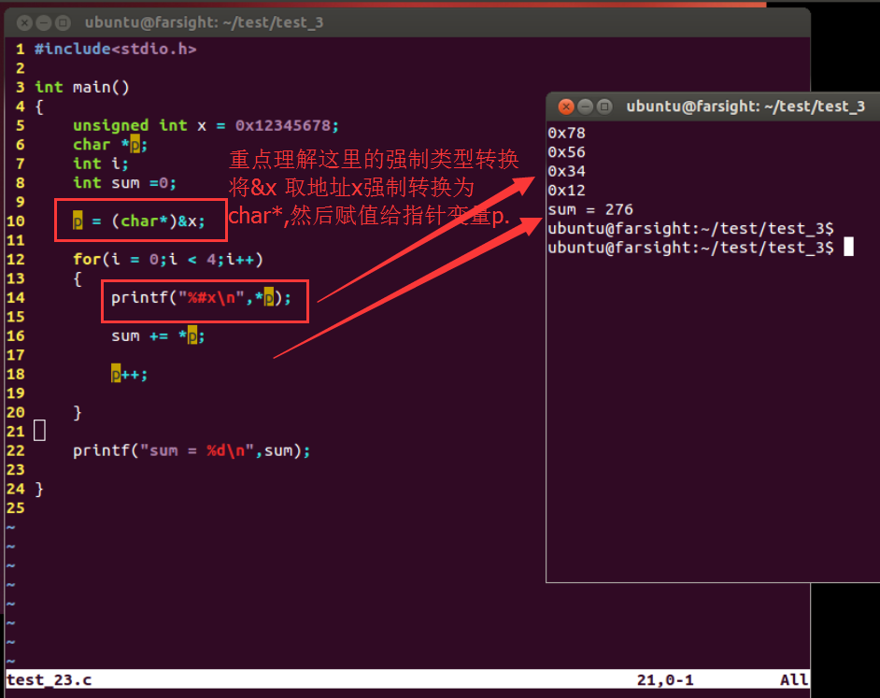

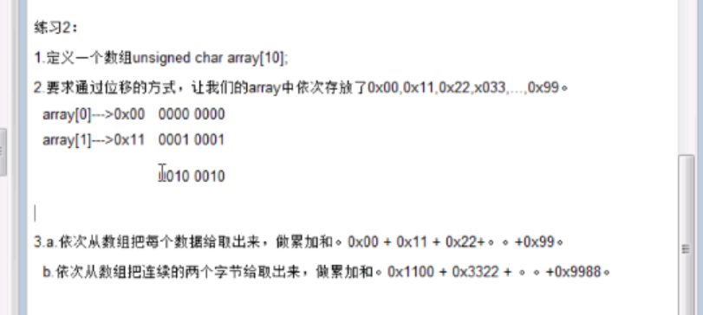

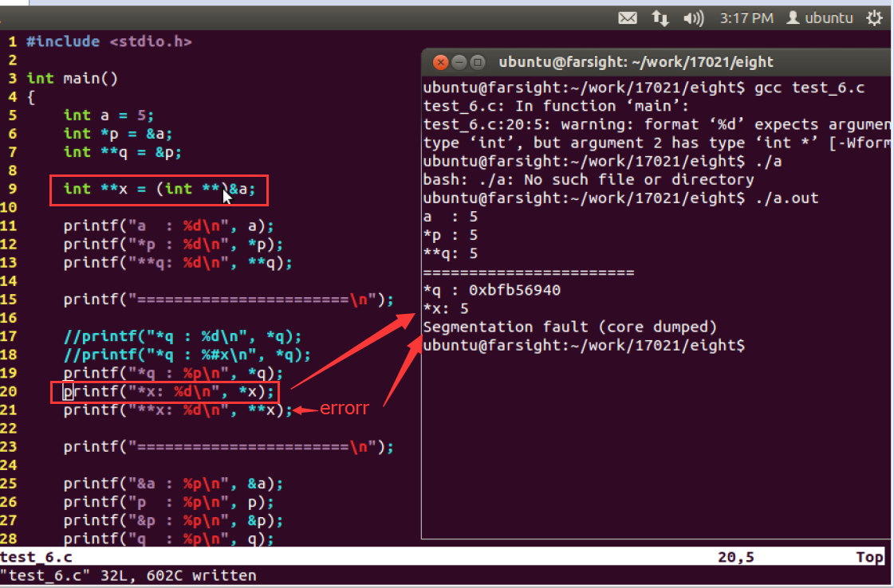

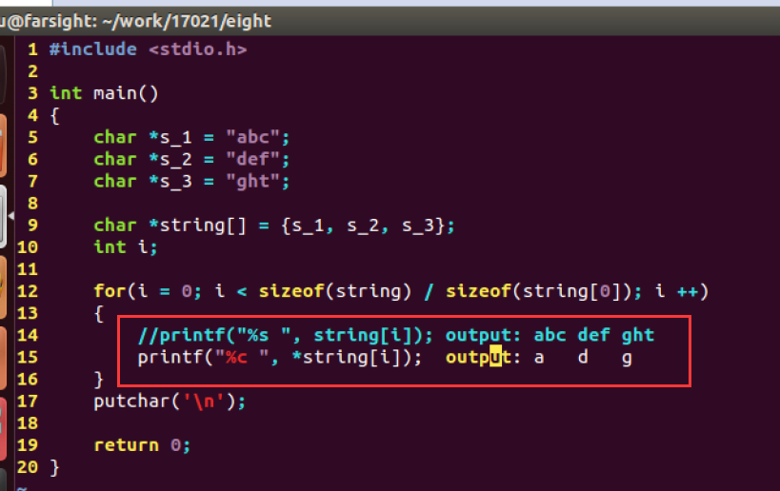

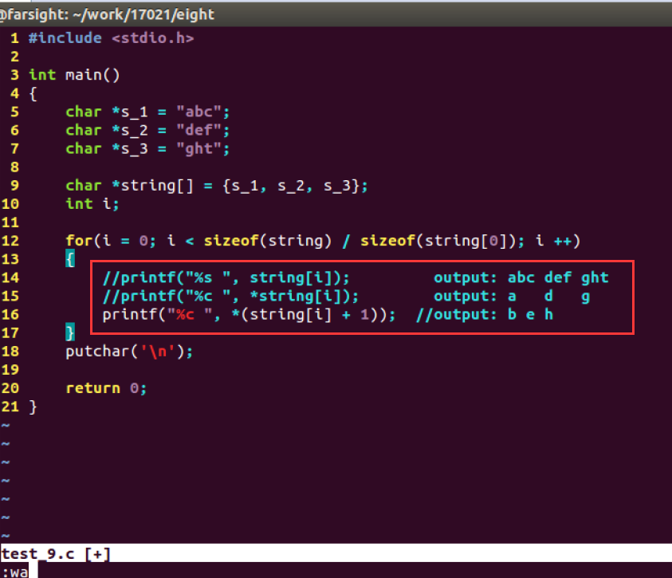

练习：

1.char a[] = {"nanjing"};

  char b[] = {"shanghai"};

  char c[] = {"zhejiang"};

2.定义一个指针数组来保存上述字符串的地址。

3.至少用两种方法来遍历输出指针数组的值。

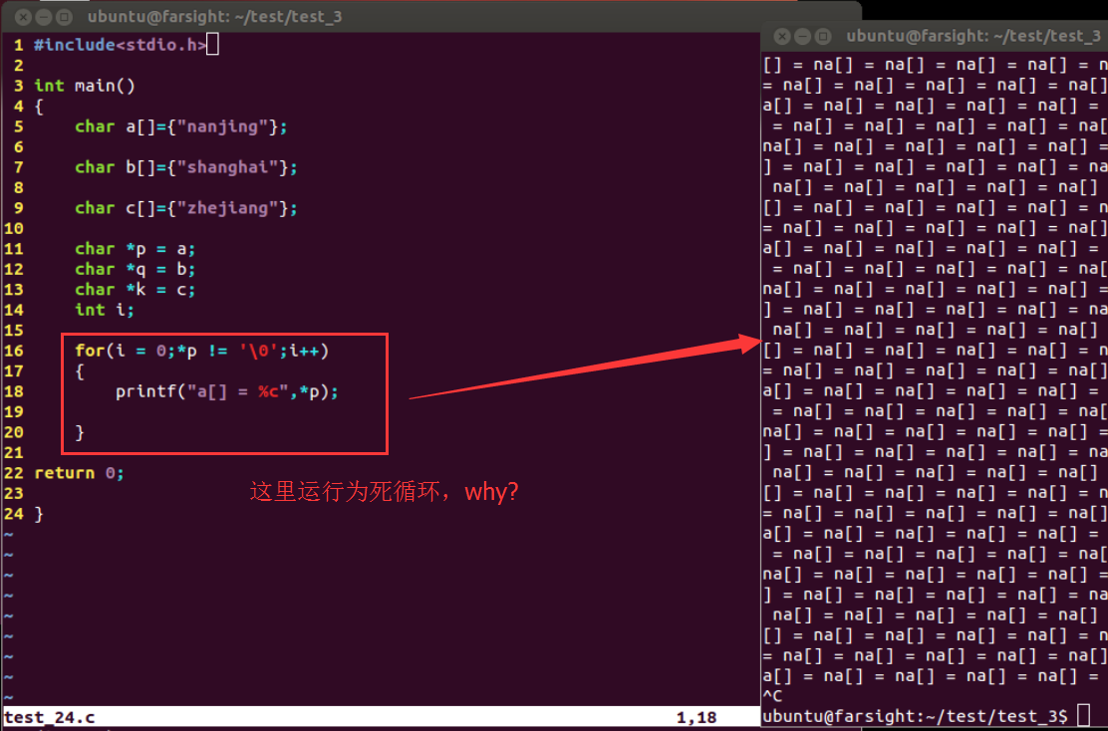

分析为循环中没有加p++;

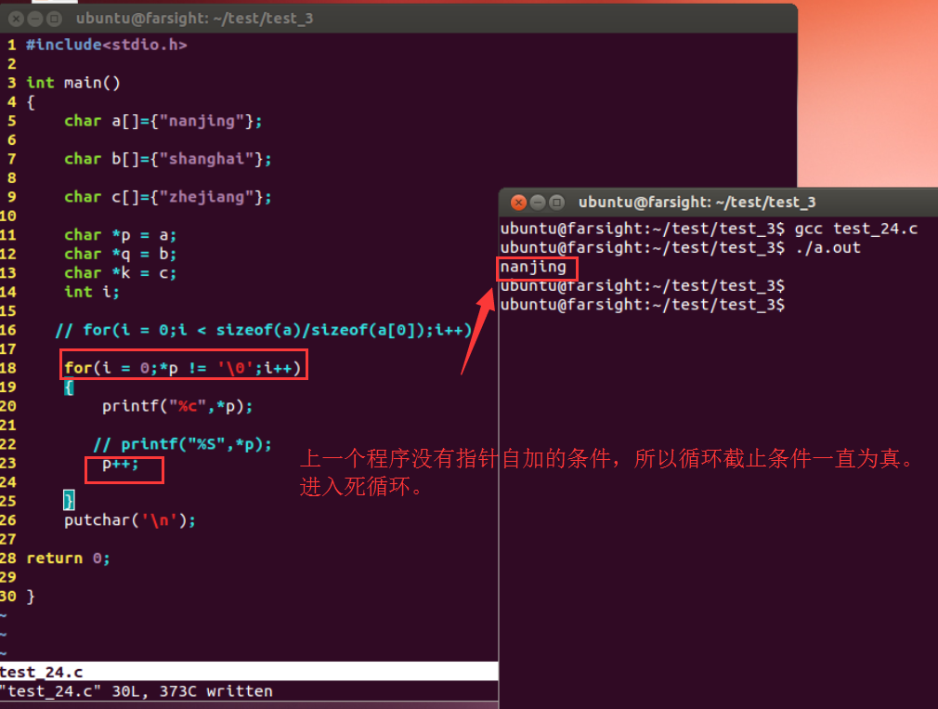

修改了for循环里面循环终止判断语句如下

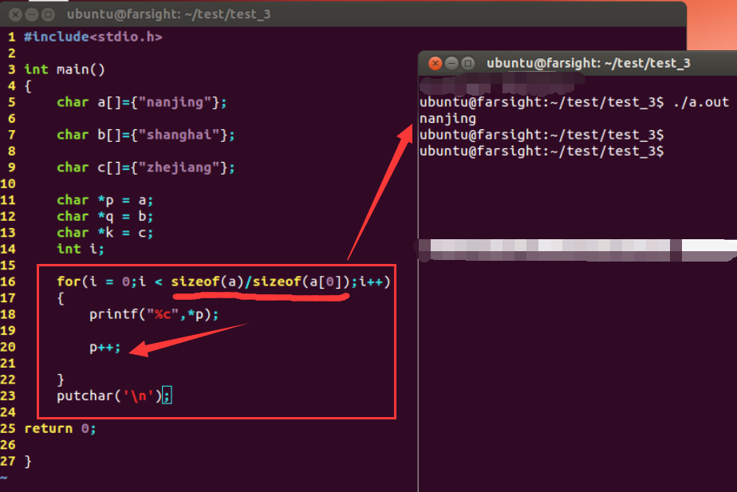

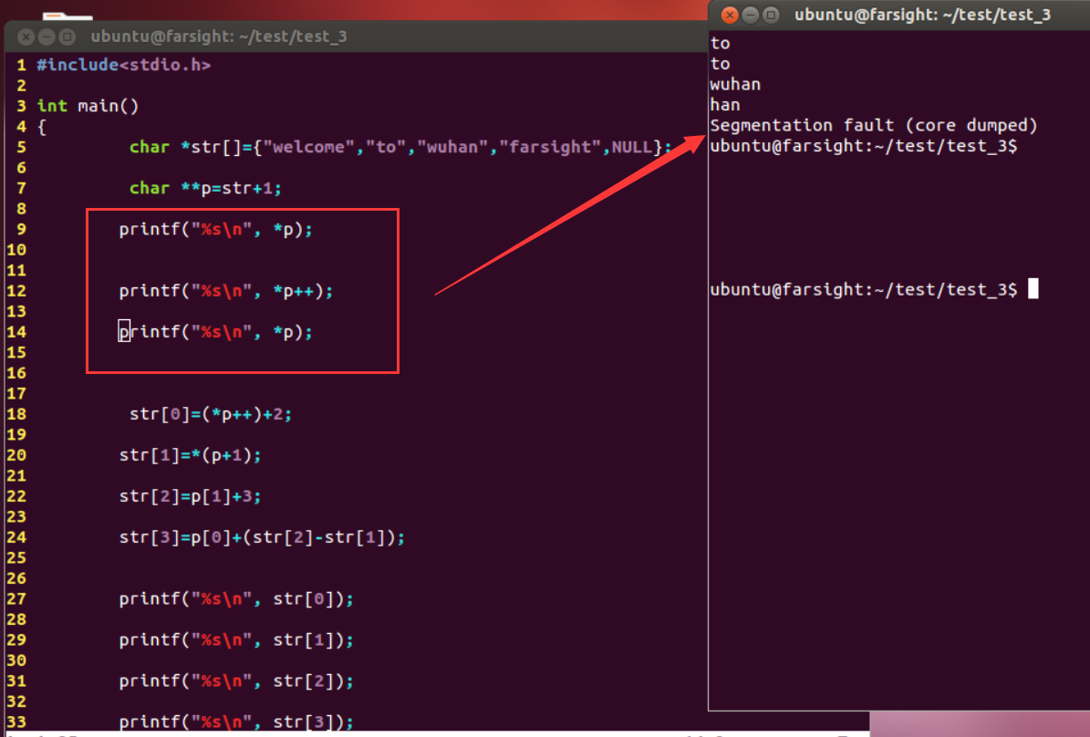

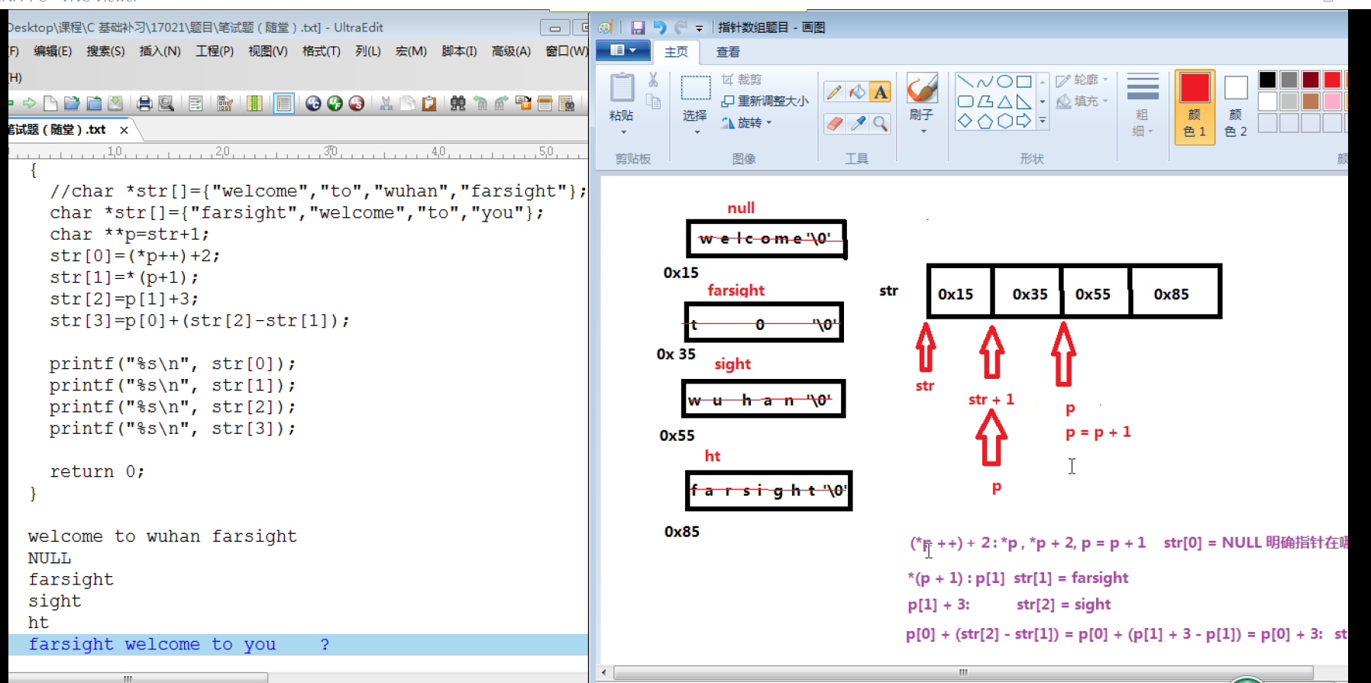

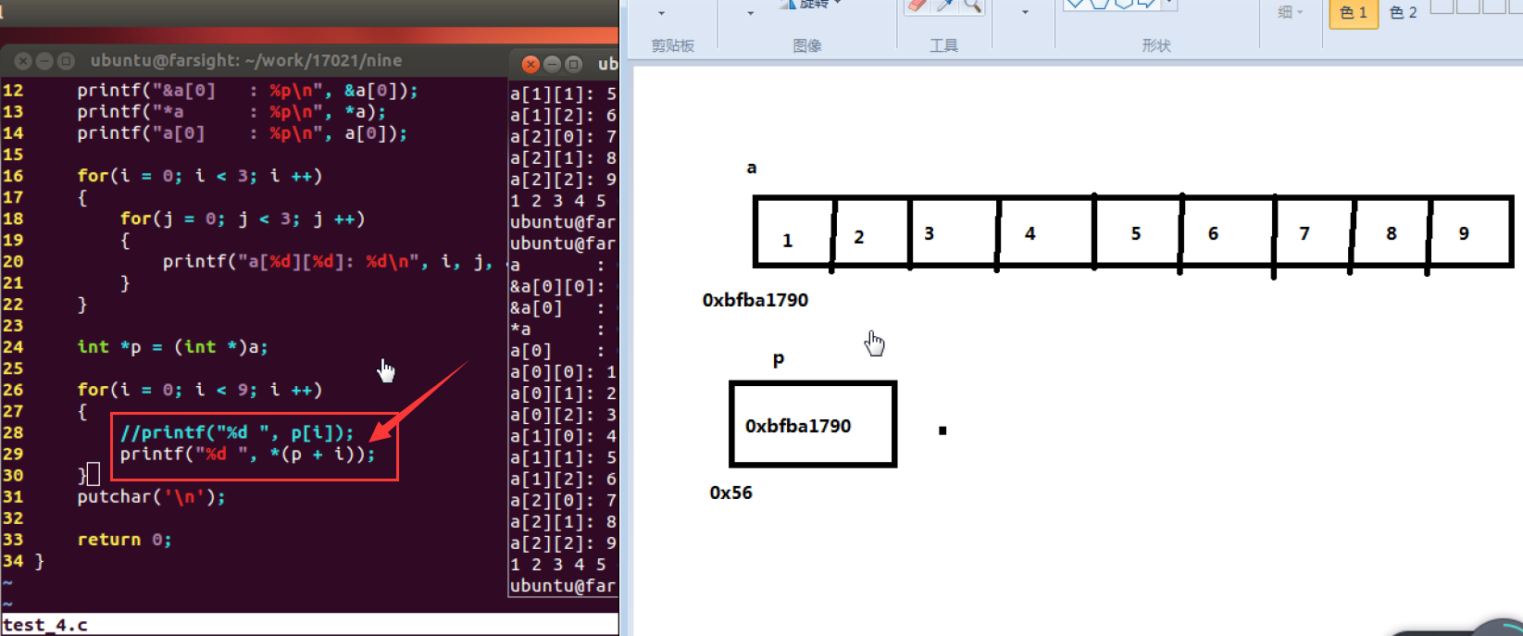

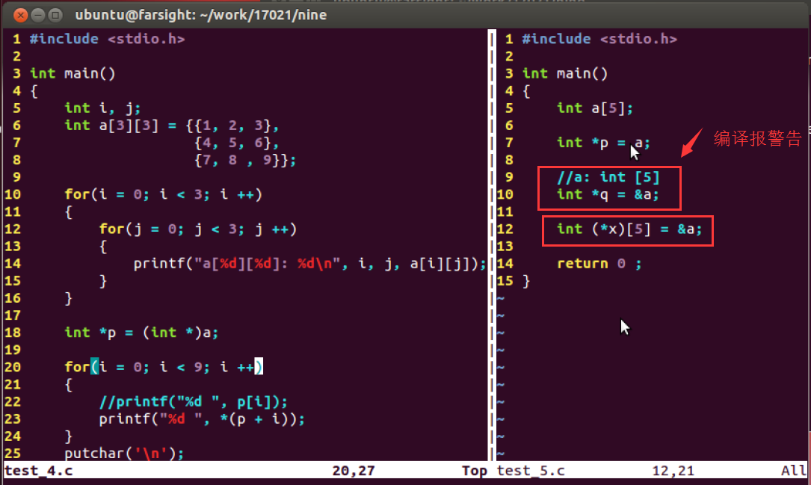

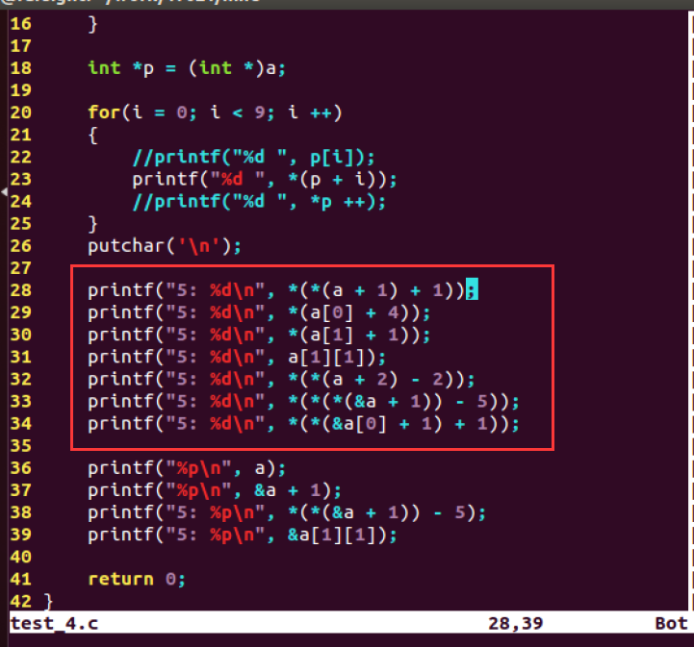

CBase10 函数

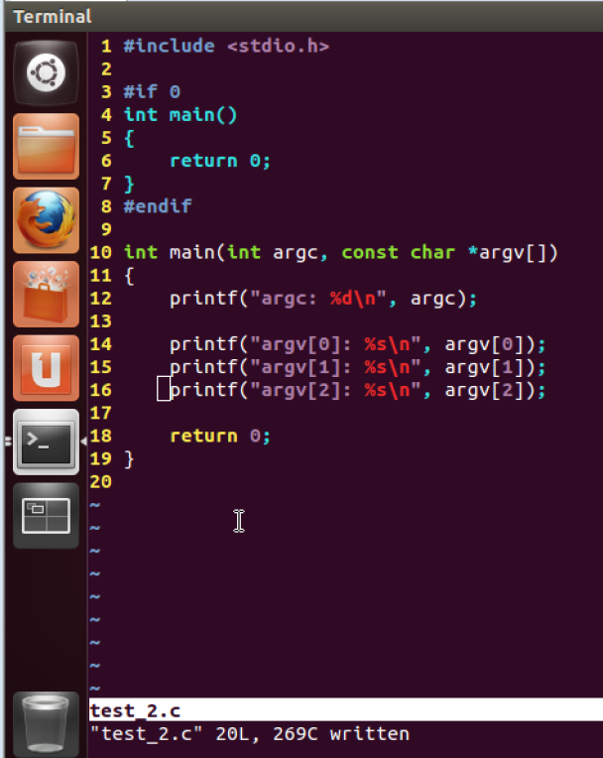

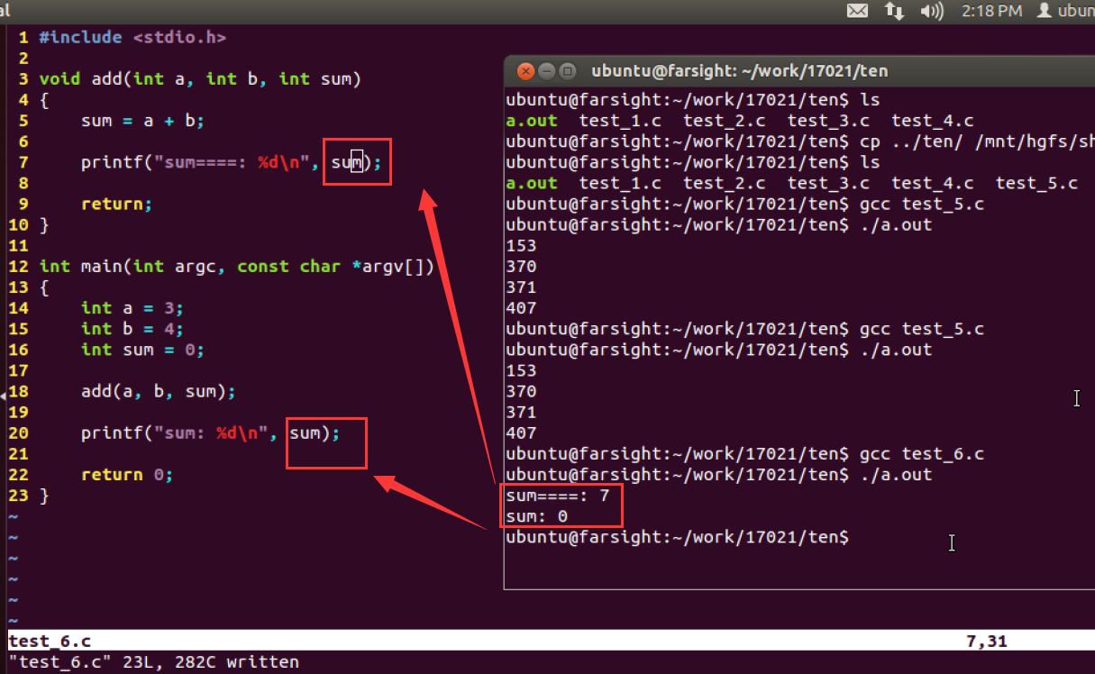

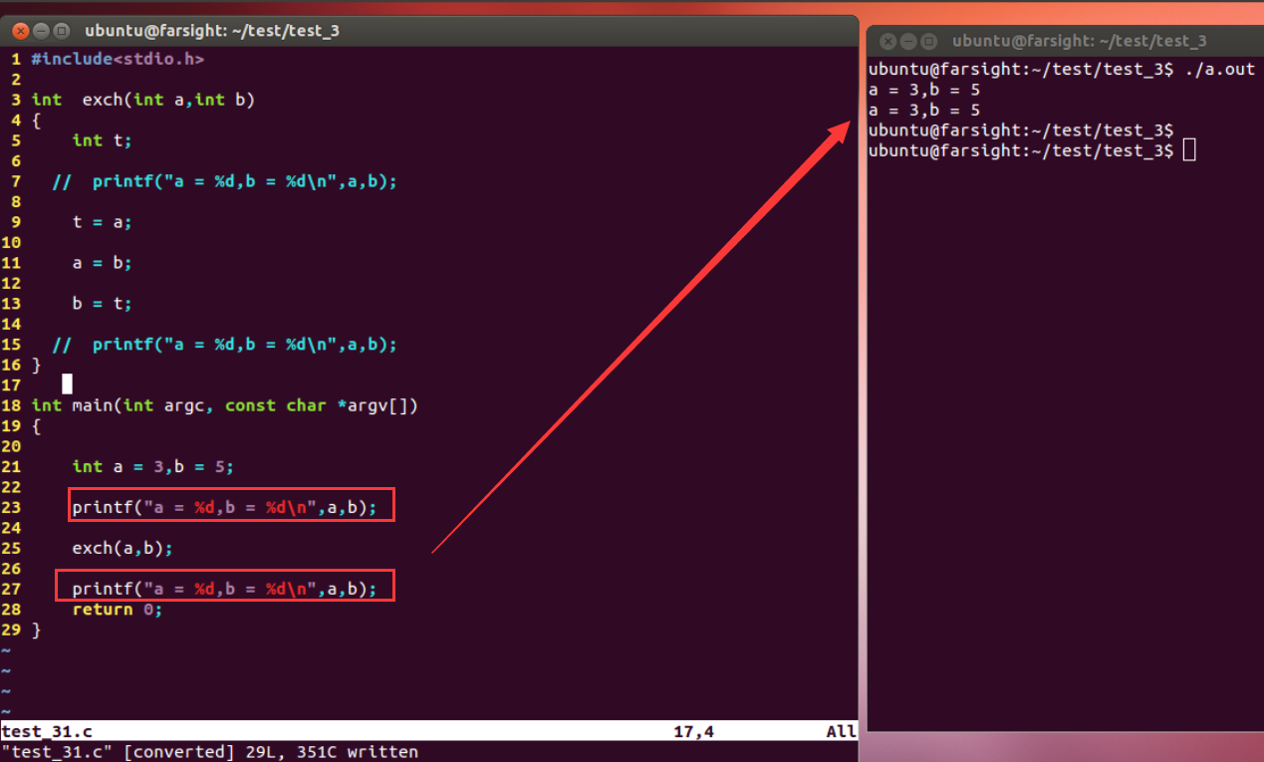

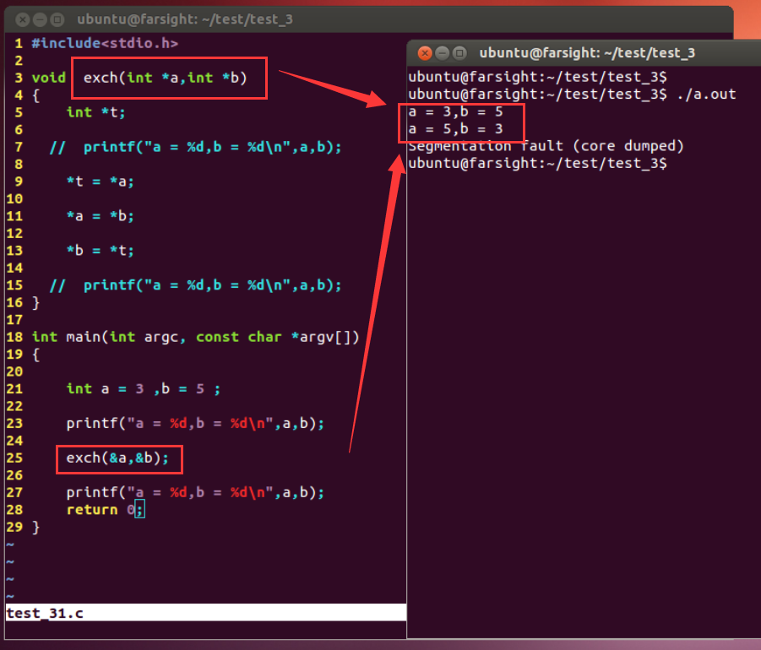

如果是要通过函数交换两个数的值，得通过取地址。

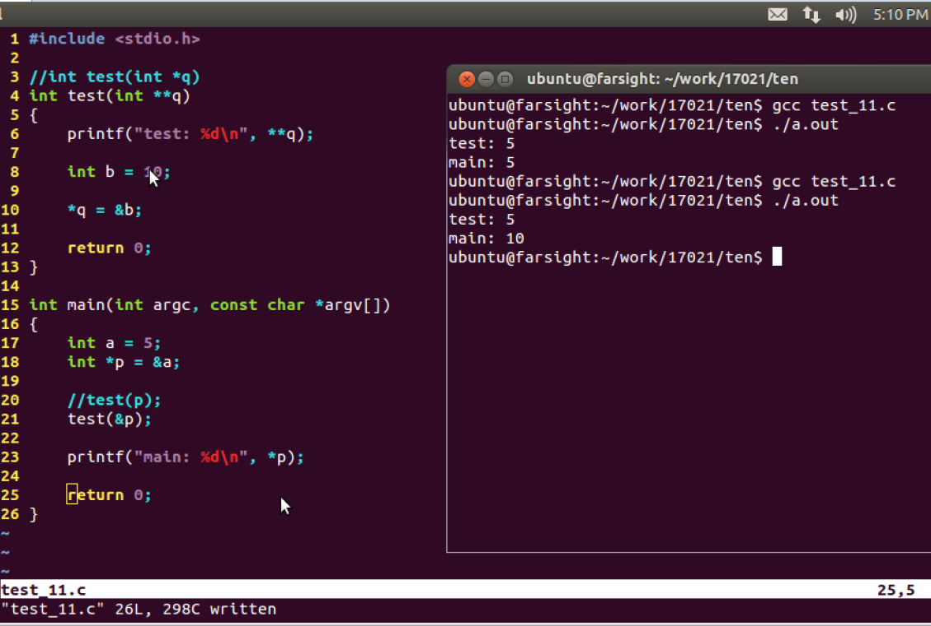

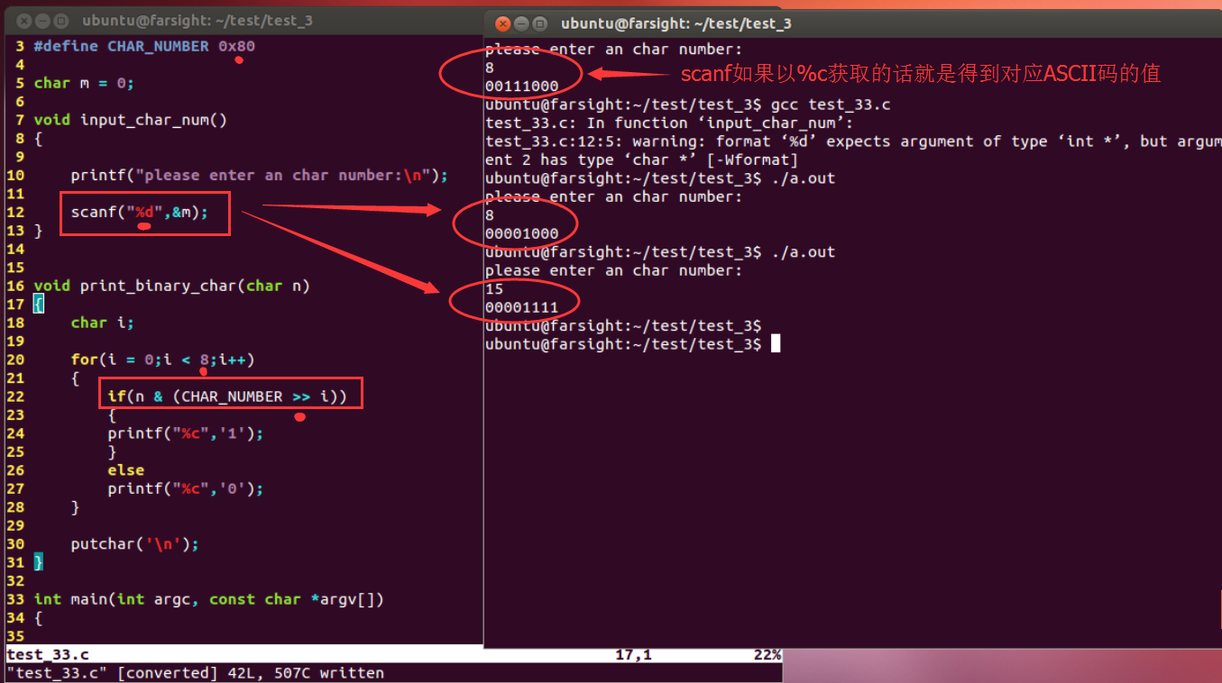

思考：

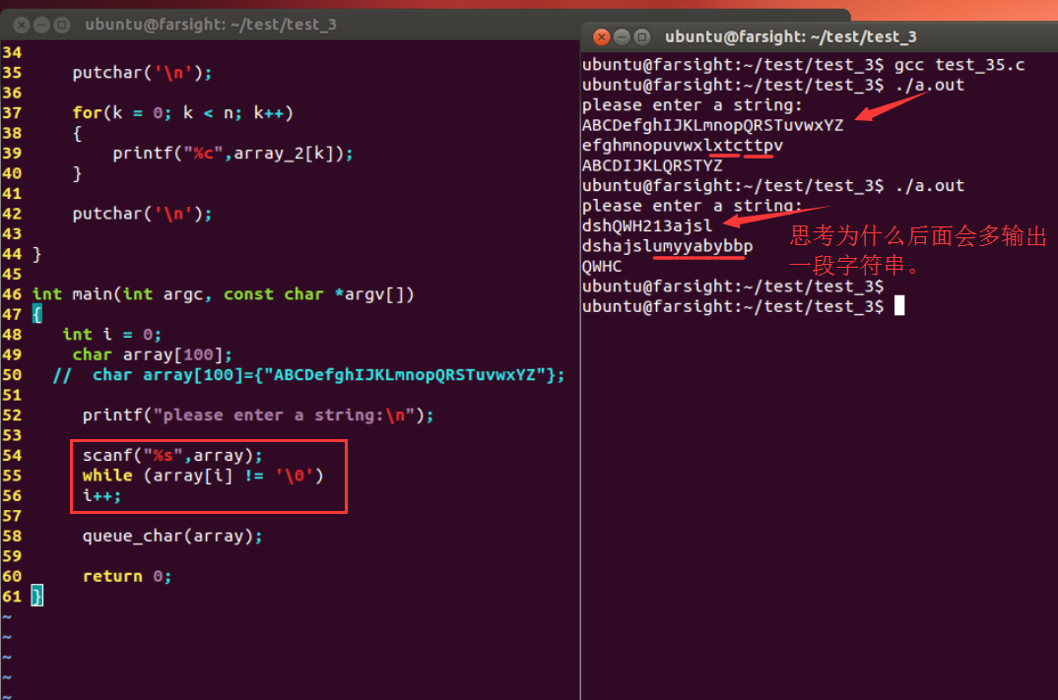

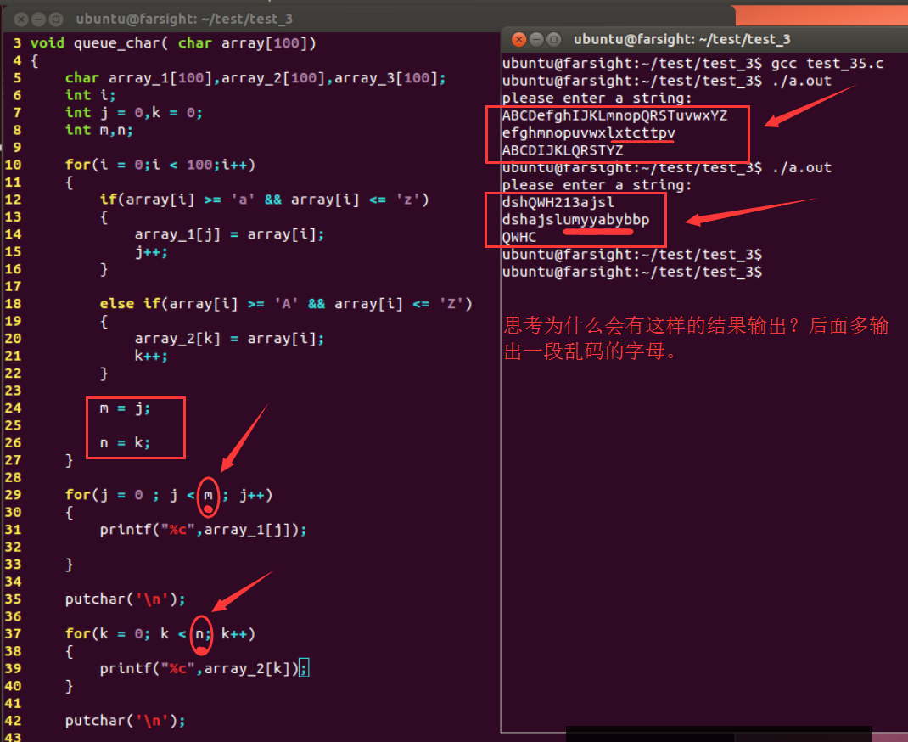

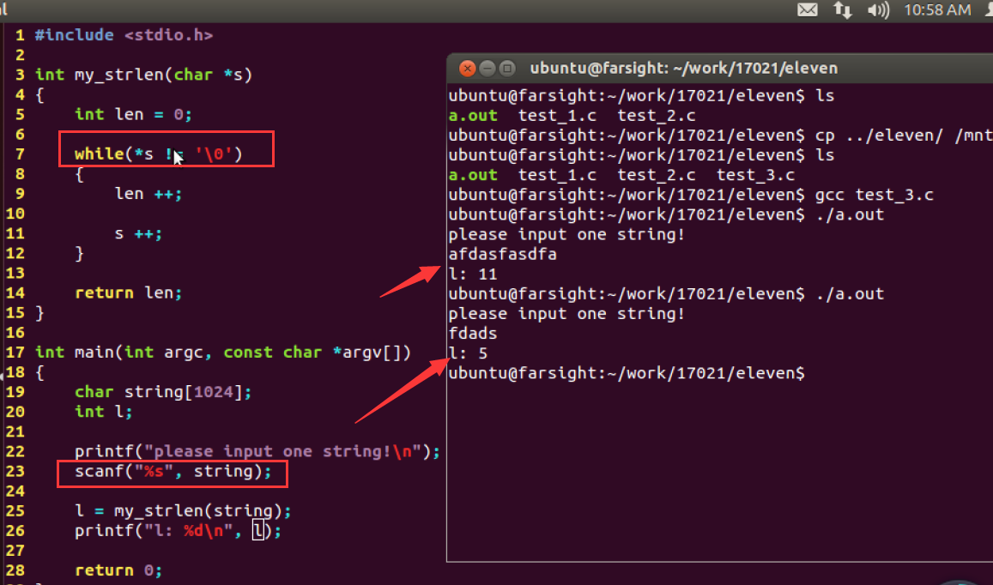

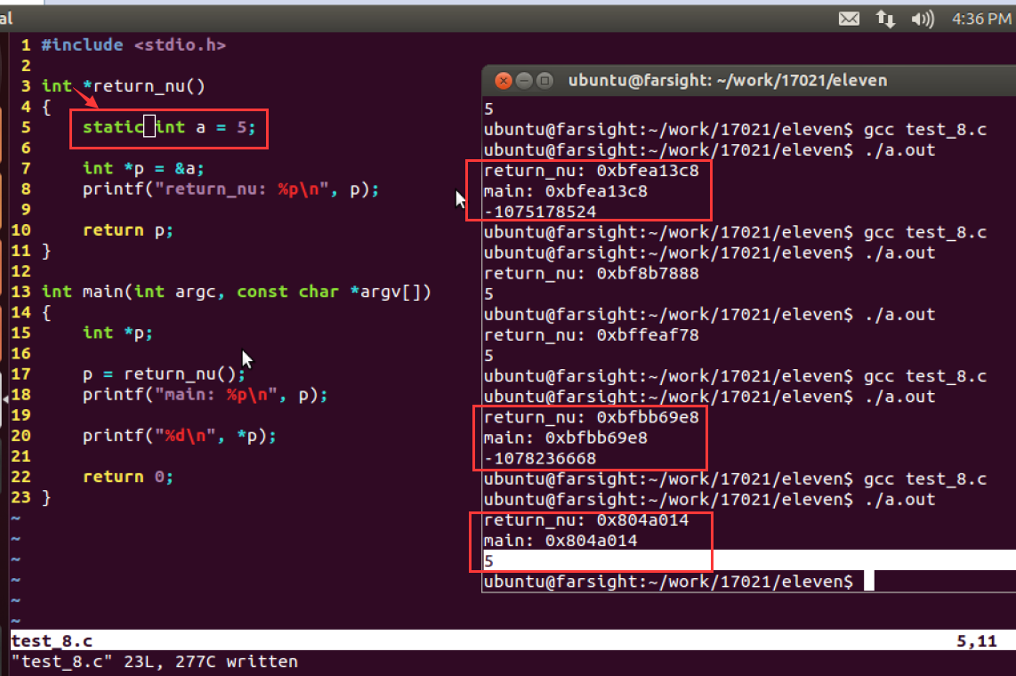

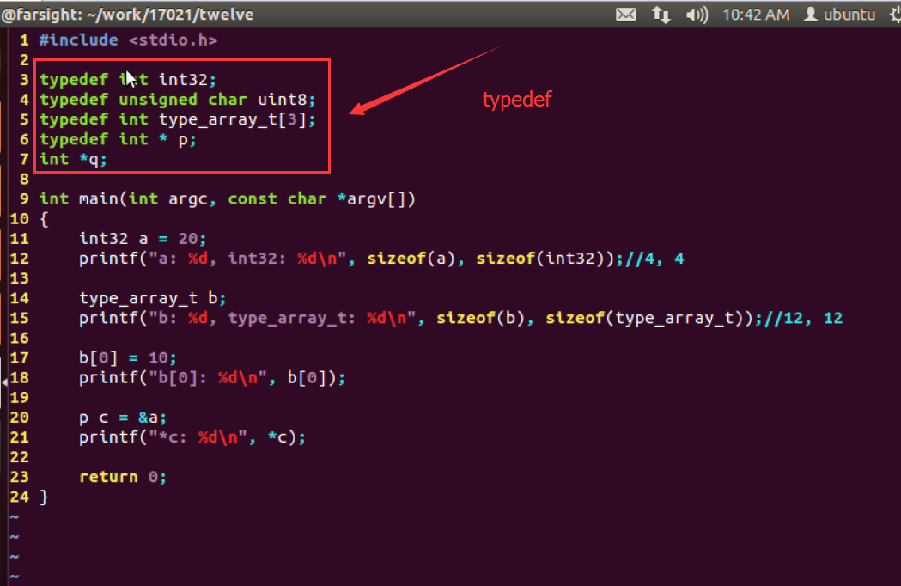

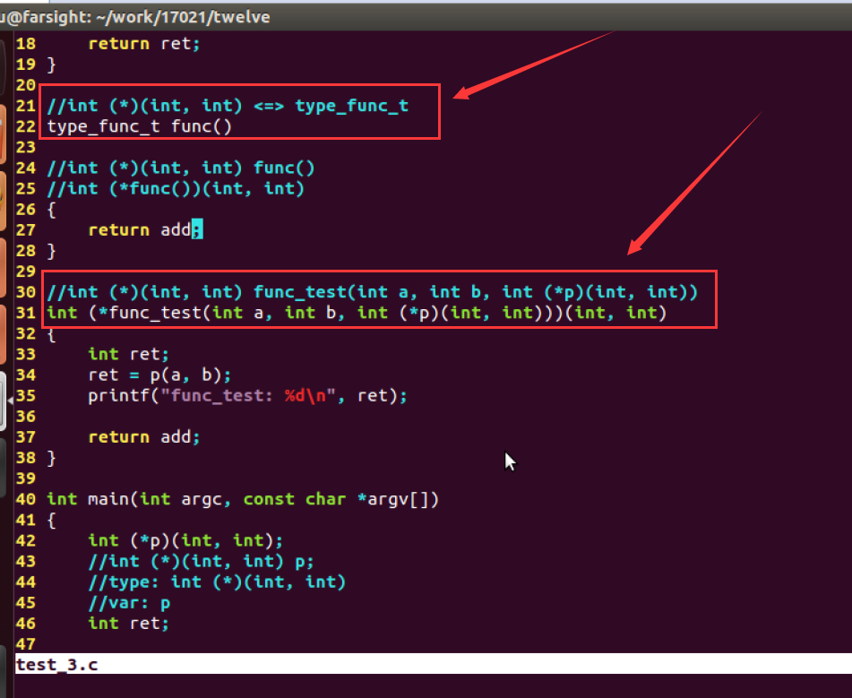

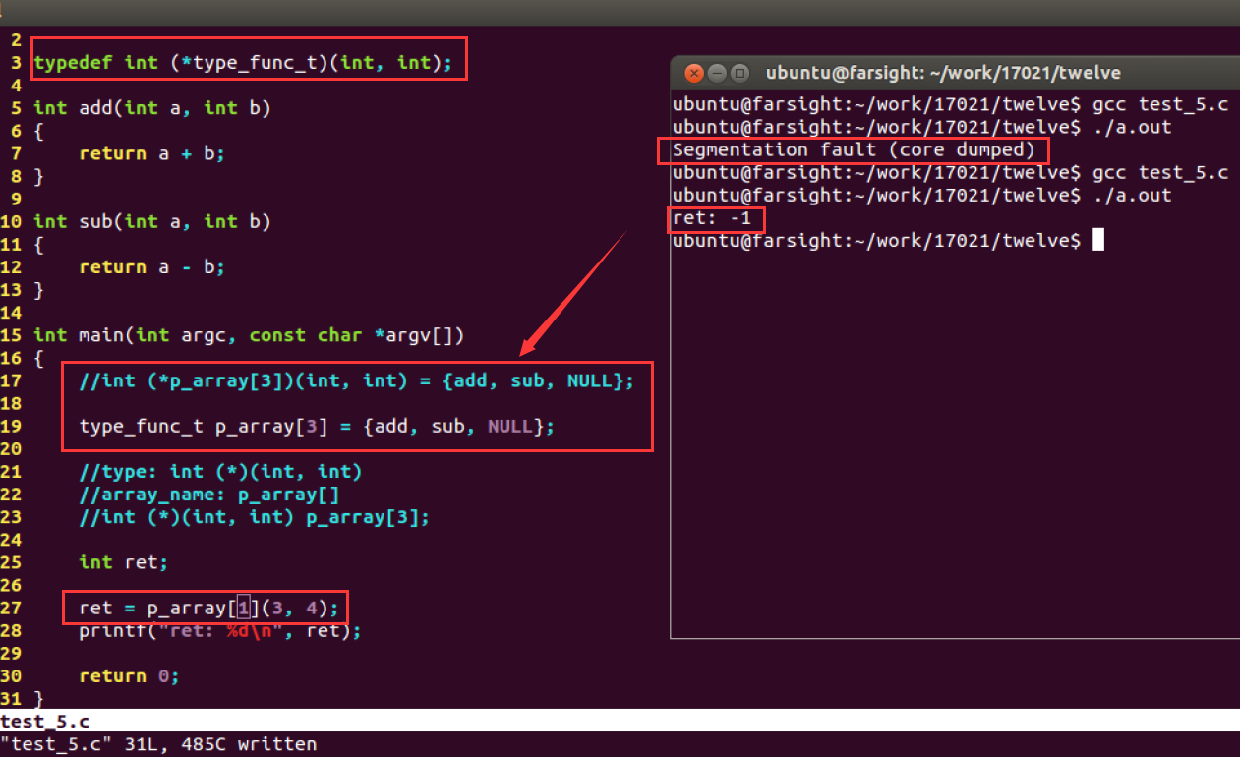

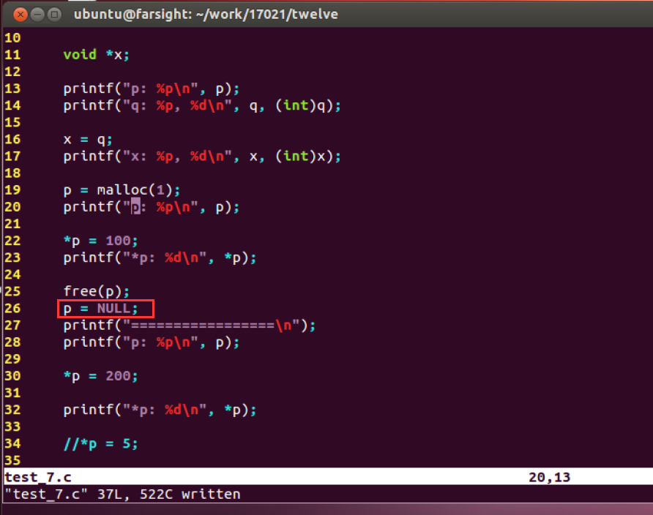

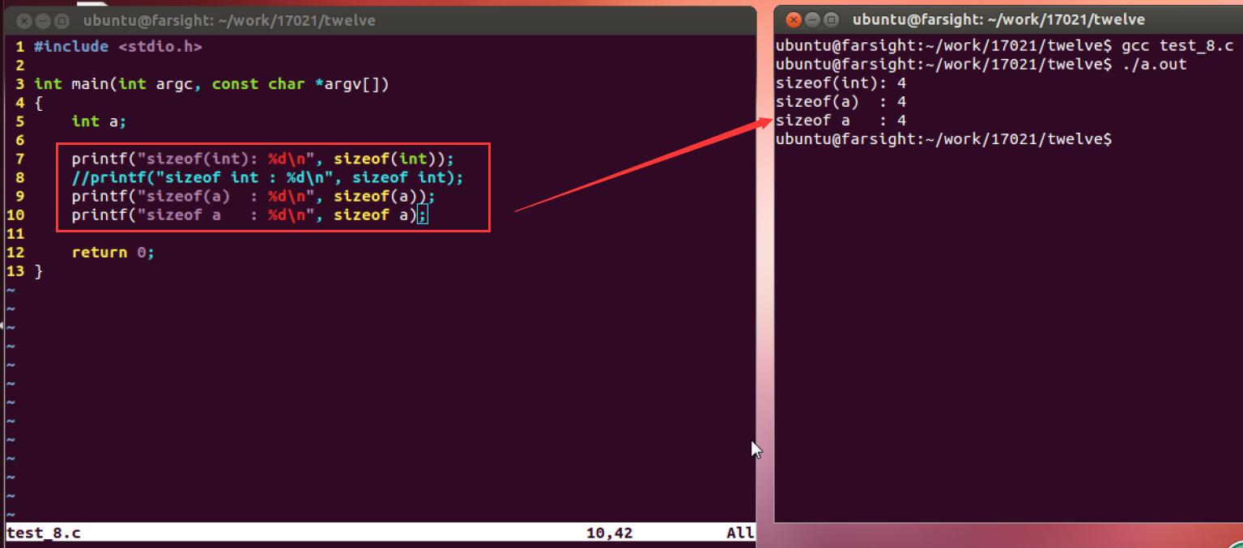

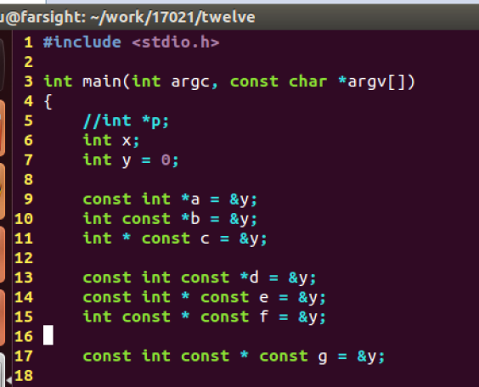

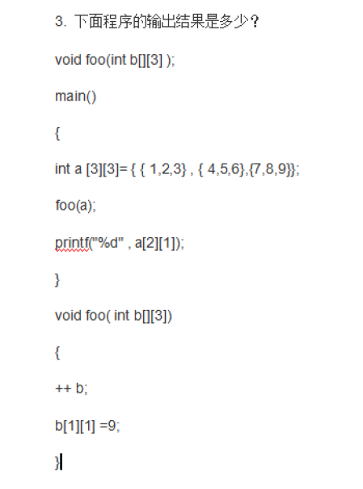

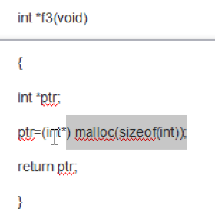

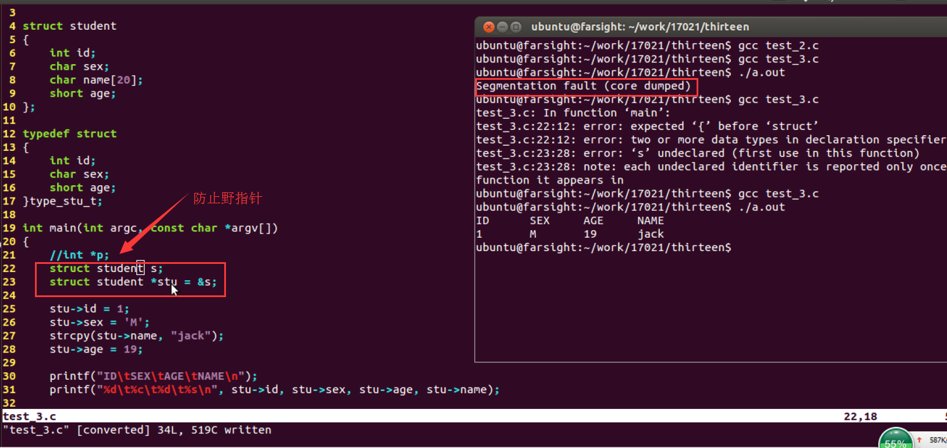

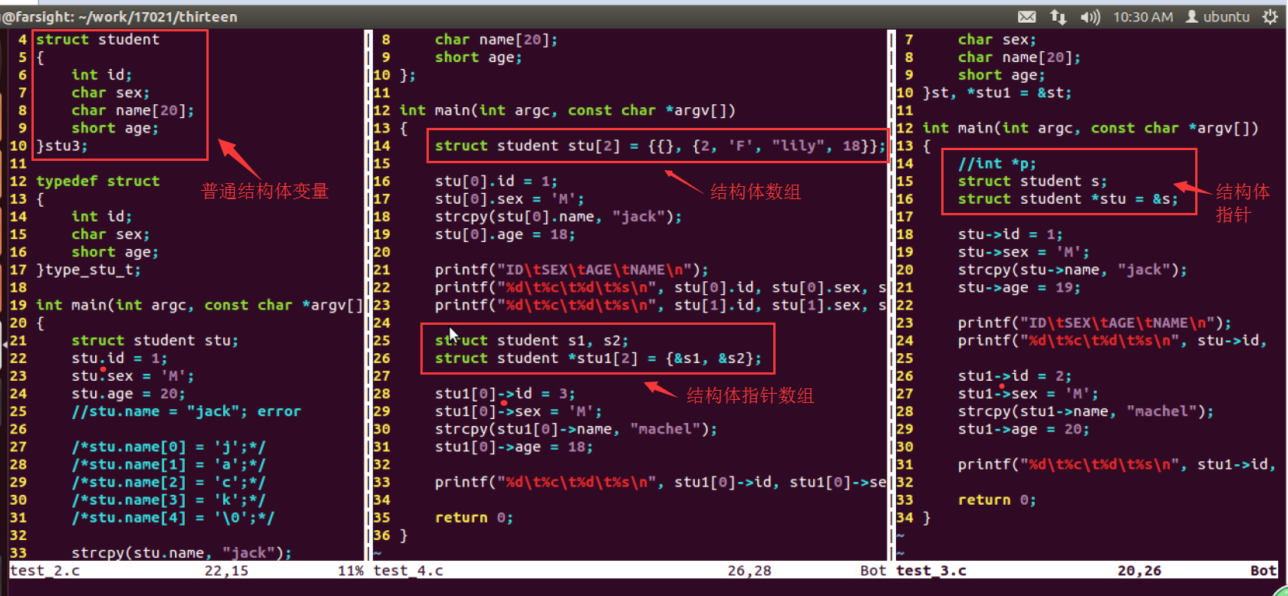

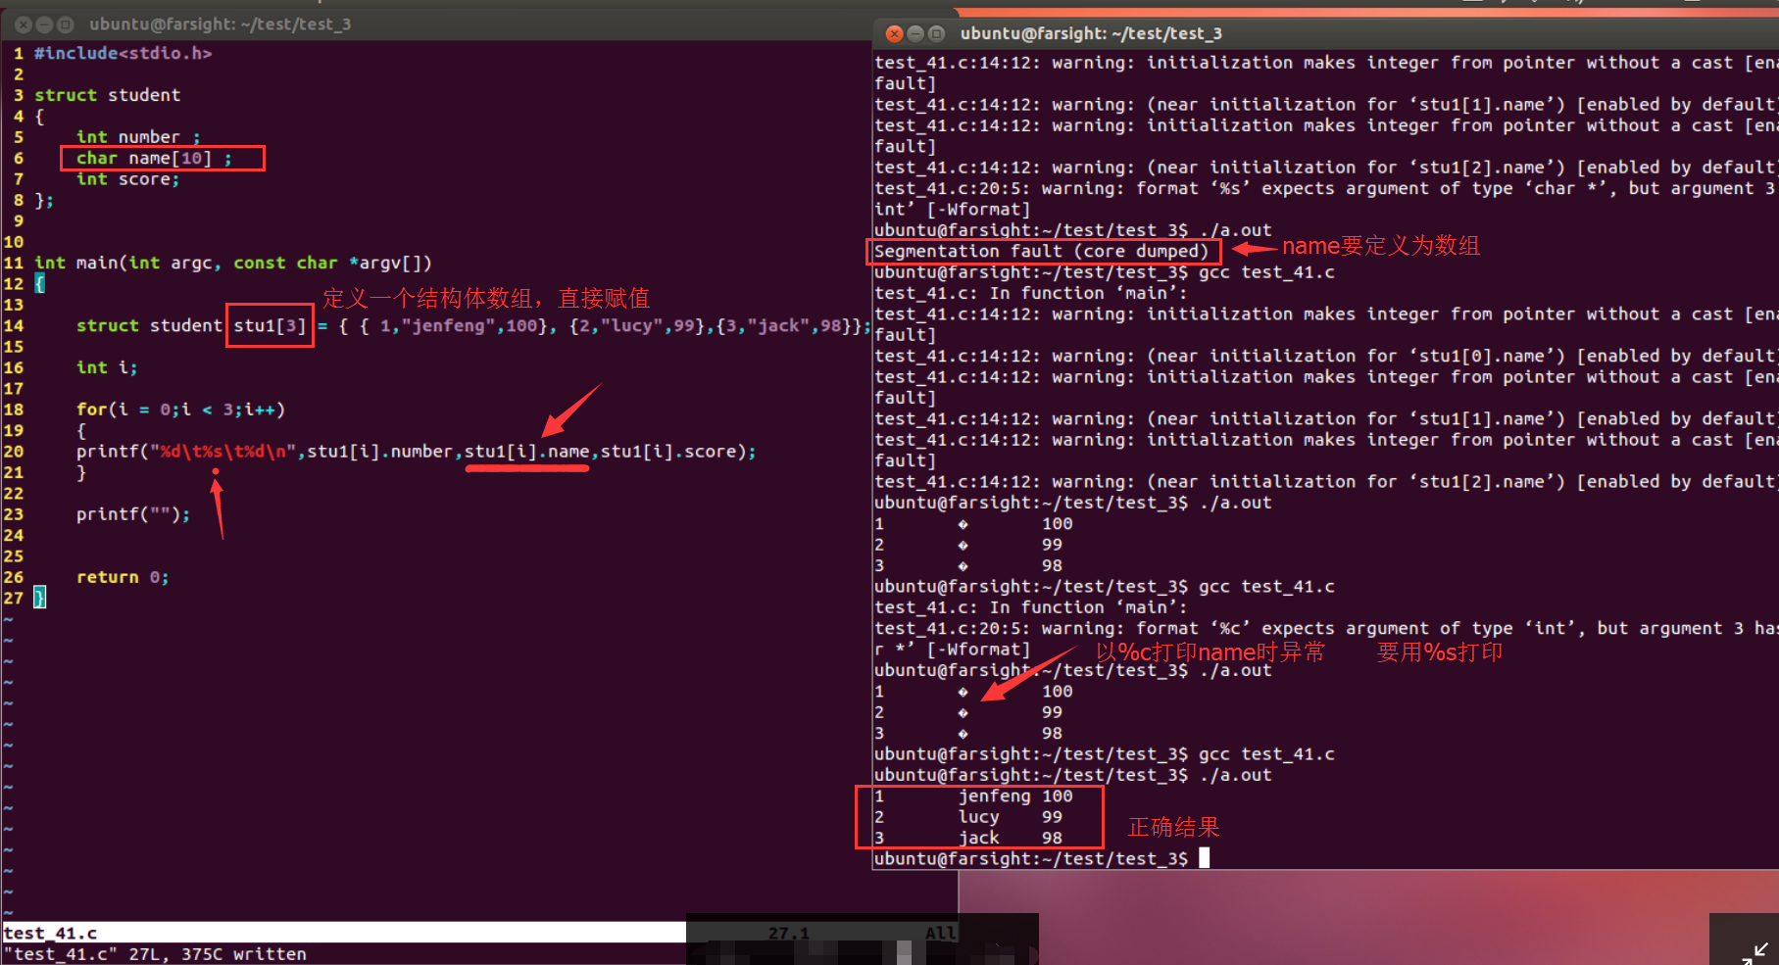

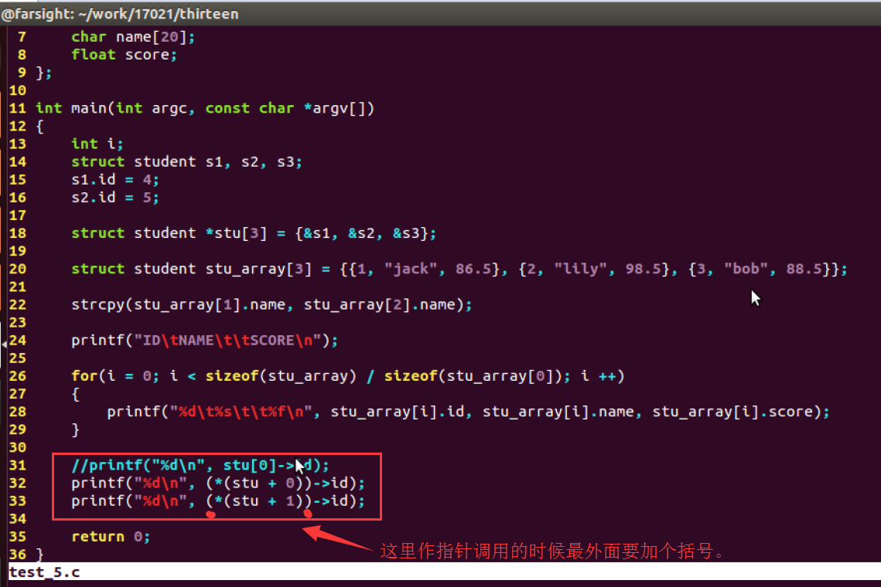

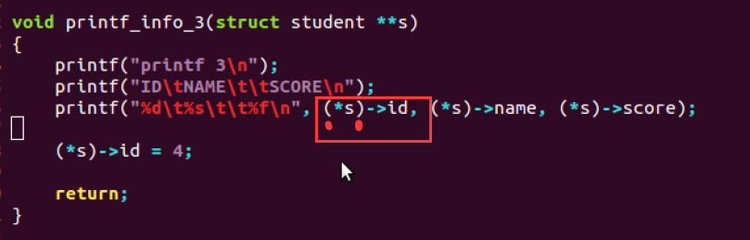

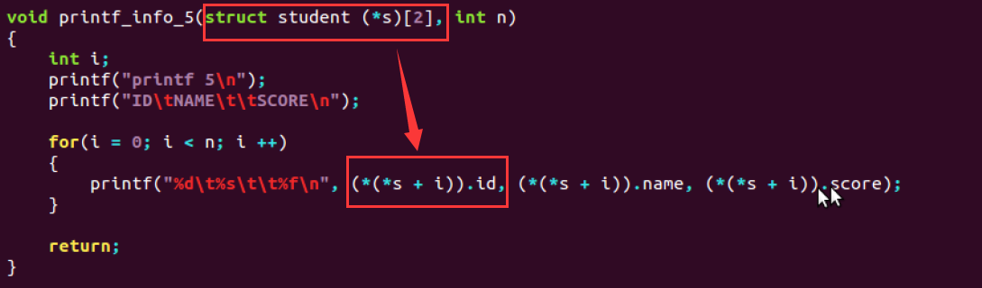

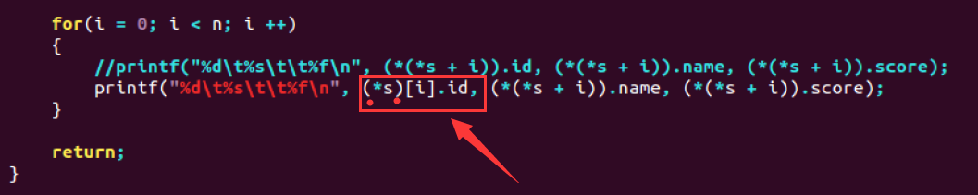

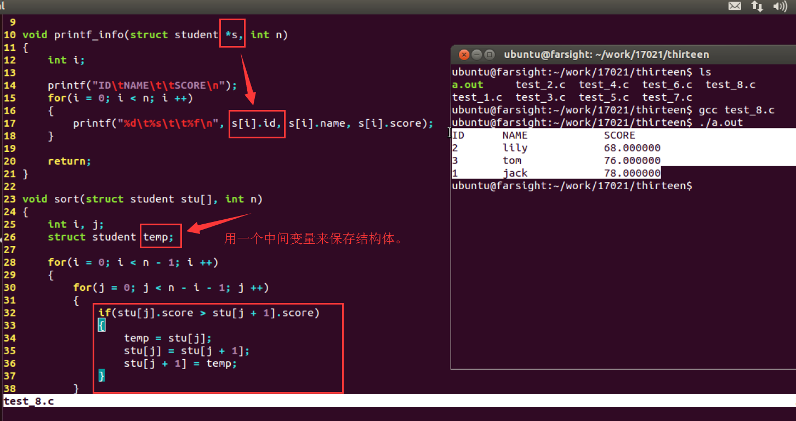

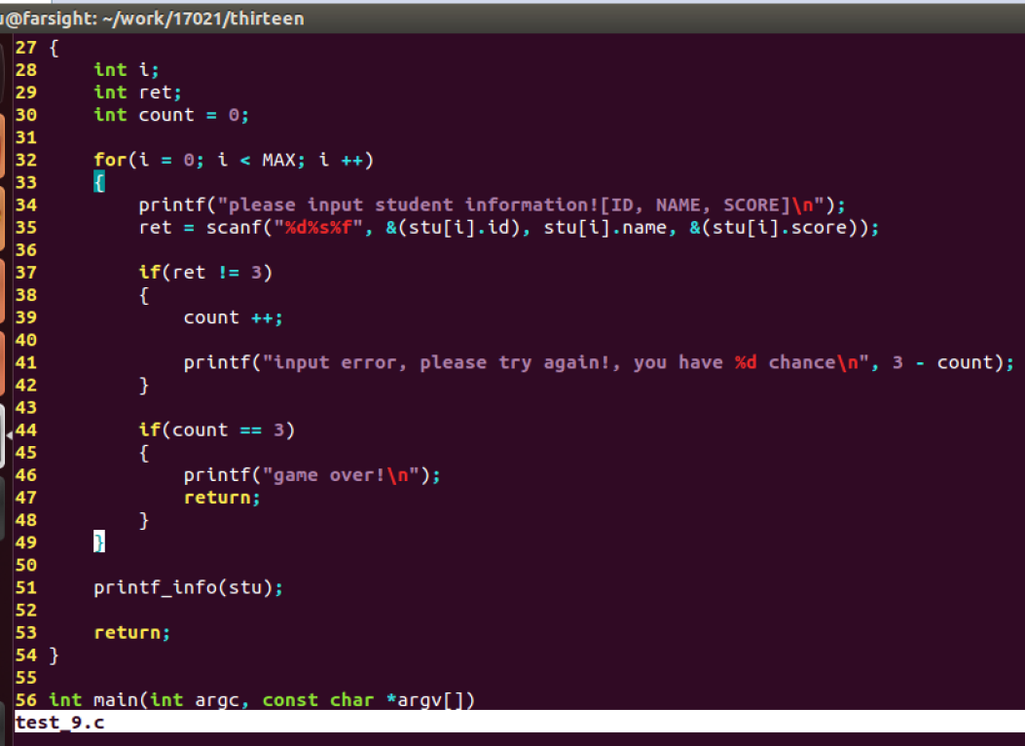

Scanf清缓冲区的问题？

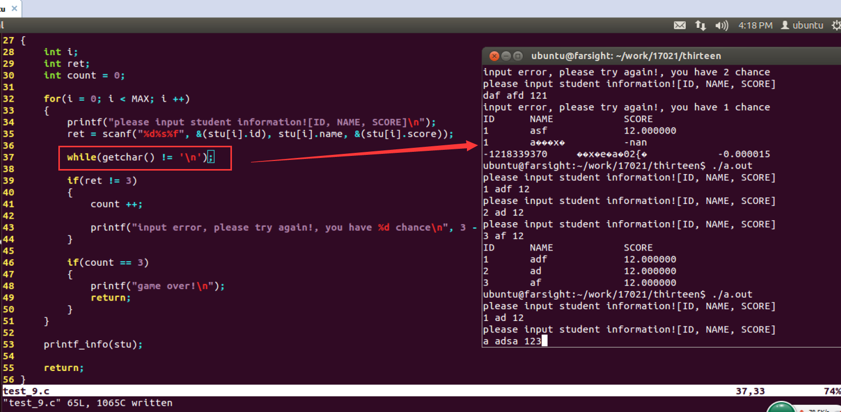

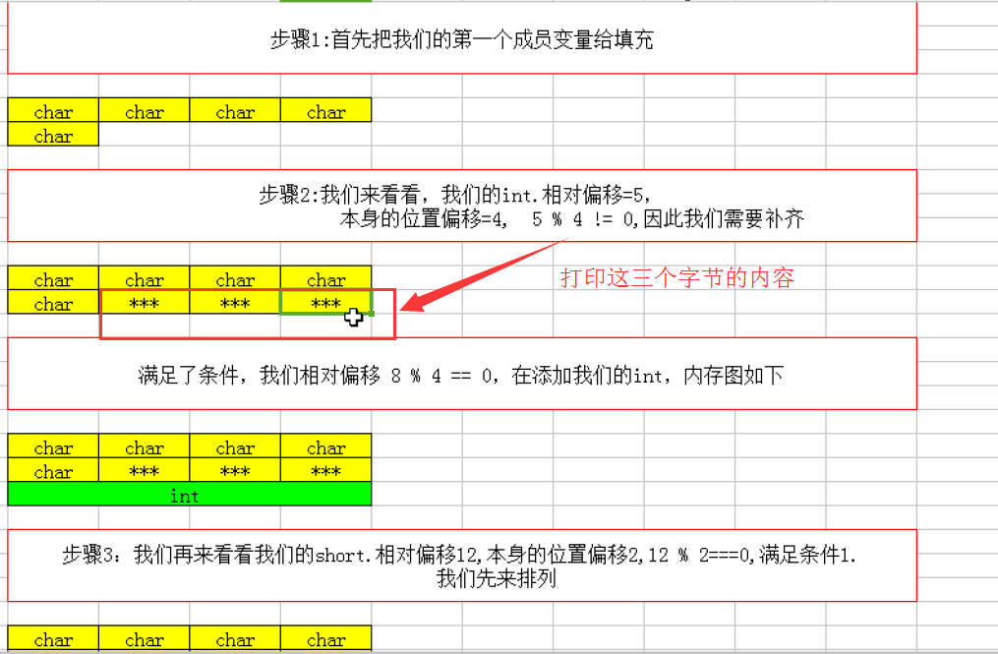

验证linux系统下结构体自对齐的规律。

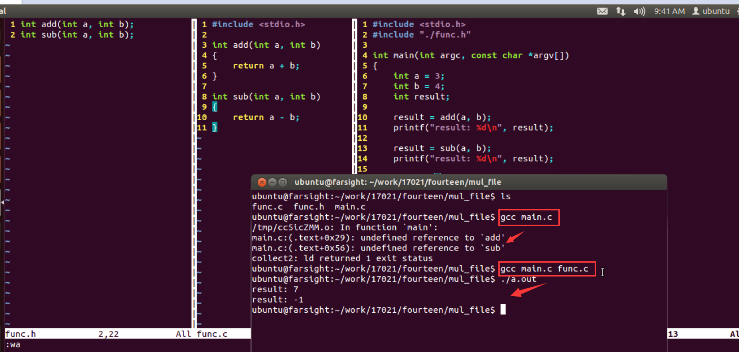

多文件编程时，要编译全部的.c文件。

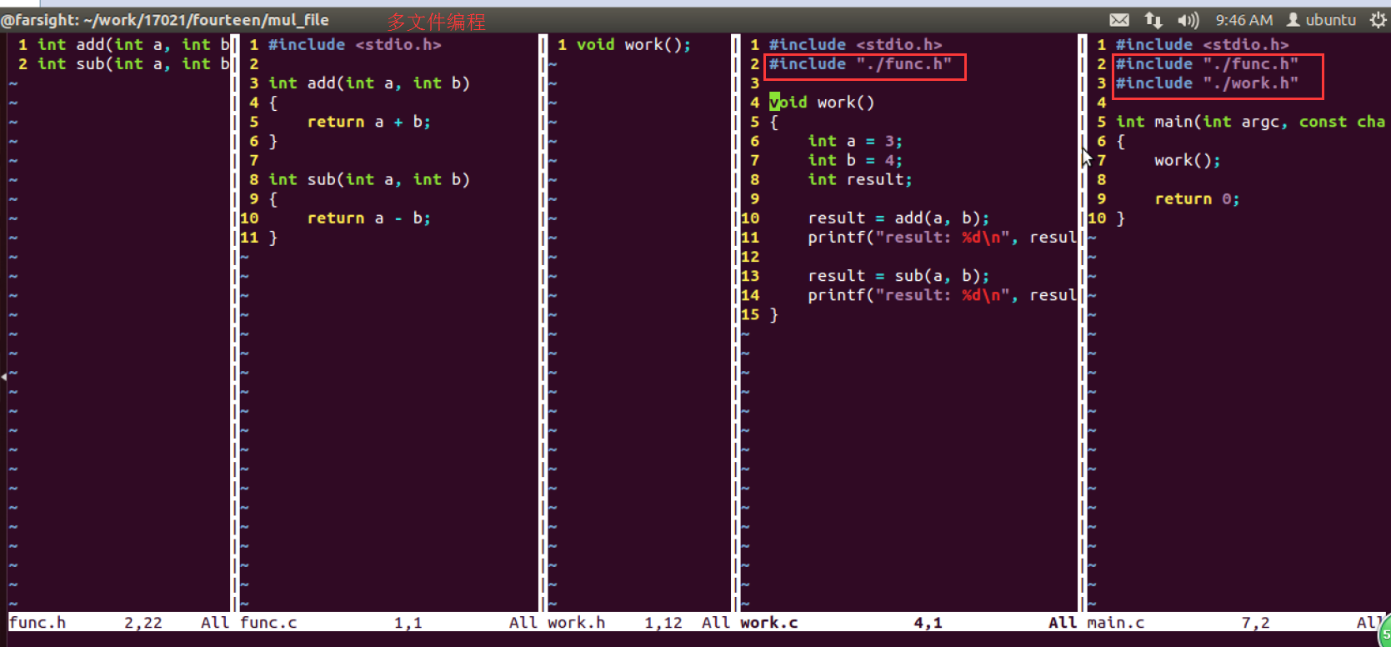

多文件编程时，在调用了其他文件里面的函数后，需要包含该头文件；

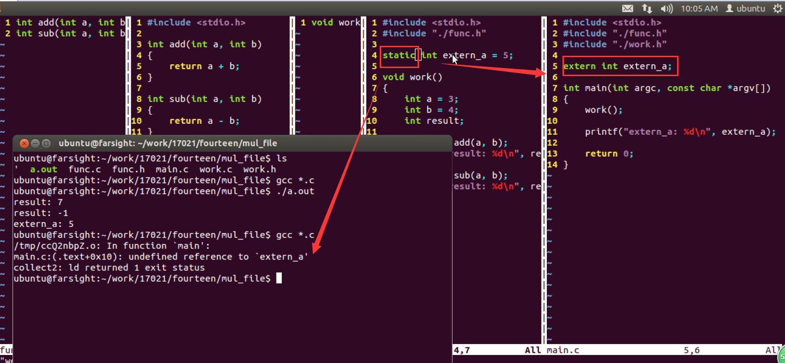

static ：前面加static,表示是静态变量，要注意其作用域；

gcc *.c ：编译该路径下的全部.c文件；

extern ：外部变量。

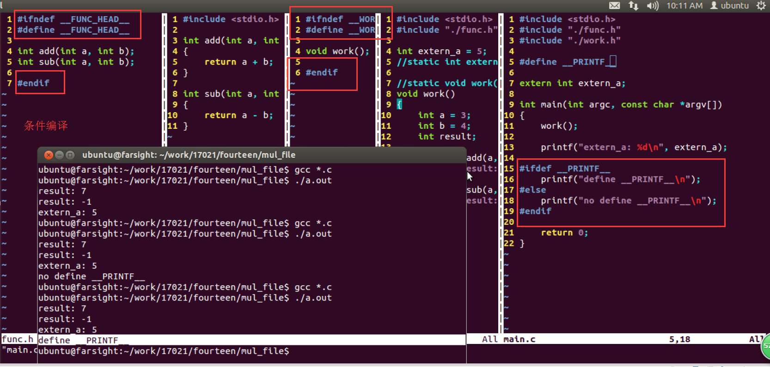

条件编译，防止头文件被多次包含。

项目练习：学生管理系统功能；

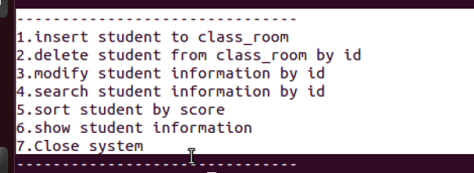

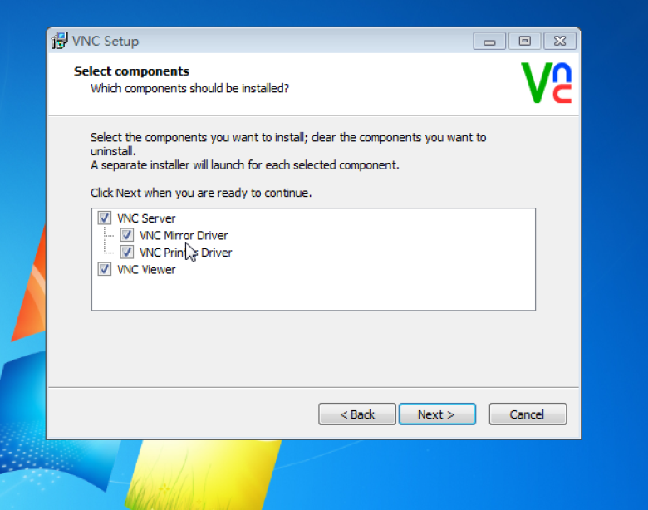

**Makefile**

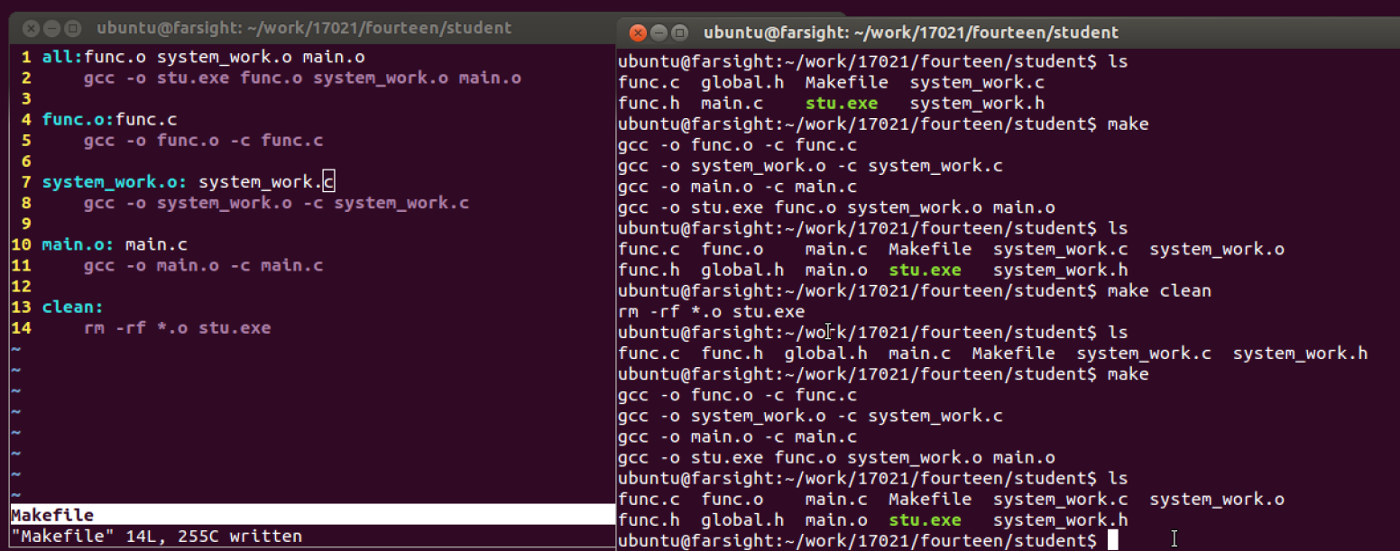

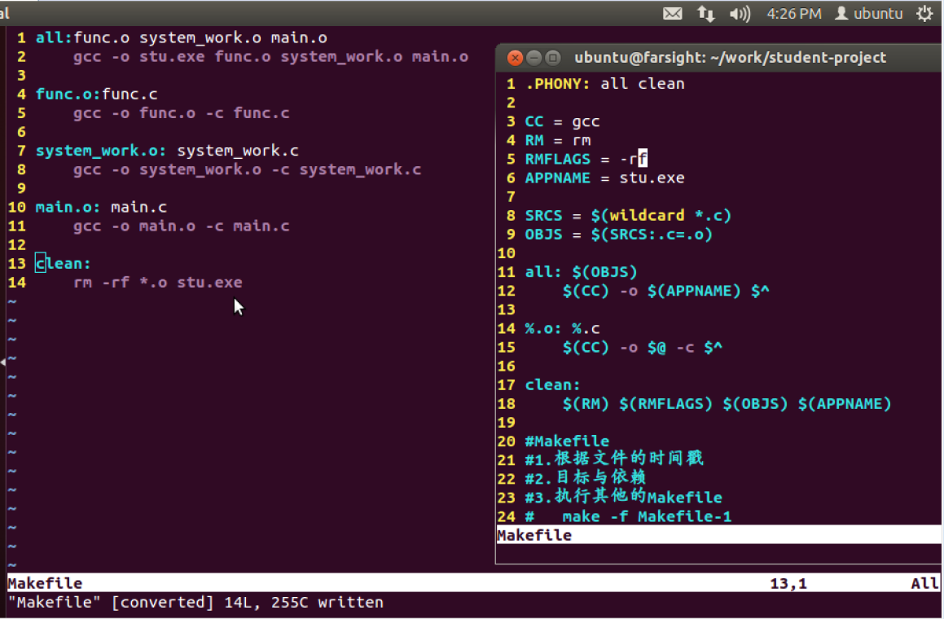

**Makefile文件格式。**